**République Algérienne Démocratique et Populaire**

**Ministère de l’Enseignement Supérieur et de la**

**Recherche Scientifique**

Université Laarbi Tebessi Tébsessa

Faculté des Lettres et des Langues

**Département des lettres et langue française**

**Thème**

**Analyse sémiologique comparative des couvertures des magazines « Dzeriet » et « Gazelle »**

**Mémoire de fin d’études pour l’obtention du diplome Master**

**Spécialité : Science du langage**

**Présenté par : Sous la direction de :**

Tabet Faten Mme.Bougoufa Elaaerfa

Gahfez Yousra M.A.A, Université de Tébessa

**Année Universitaire**

2020/2021

*Remerciements*

*Nous tenons d’abord à remercier Dieu le tout puissant, de nous avoir donné la santé, la force, et la patience d’accomplir ce modeste travail.*

*C’est avec profonde gratitude et sincères mots,*

*Que Je tiens à remercier, chaleureusement, en tout premier lieu, notre encadreur du mémoire Notre chère enseignante :* ***Mme. BOUGOFFA. LAARFA****, Armée de patience et de justesse, elle m’a soutenue pendant tout mon processus de recherche.*

*Nous remercions également les membres du jury qui ont accepté d’examiner et de lire notre travail.*

*Enfin, nos remercîments vont également à tous ceux et celles qui, de près ou de loin, nous encouragées et soutenues par leurs conseils et prières, pendant toutes ces cinq années.*

*DEDICACES*

*C’est avec profonde gratitude et s’insère mot, que je dédie ce modeste travail de fin d’étude à mes chers parents :*

***A MON TRES CHER PAPA et A MON CHER***

*FRERE*

*(TABET AHMED / TABET ABD EL HALIM)*

*La miséricorde de Dieu et pardonne à leurs âmes reposent*

*En paix*

***A MA TRES CHERE MAMAN***

*Quoi que je fasse ou que je dise, je ne saurai point-te*

*Remercier comme il se doit.*

***A MON BINOME***

*Merci pour ta patience et ta tolérance, pour les moments d’émotions et les fou-rires qu’on a partagé l’or de la réalisation de ce travail.*

*TABET FATEN*

DEDICACE

**Je dédie mon travail**

A mes chers parents, pour tous leurs sacrifices, leur amour, leur tendresse, leur soutien et leurs prières tout au long de mes études, je te souhaite long vie près de moi

**A mes chères sœurs**

Douaa, Lina pour leurs encouragements permanents, et leur soutien moral,

**A mes chers frères**

Qui je l'aime beaucoup, Ahmed, Mohamed, pour leur appui et leur encouragement,

A toute ma famille et mon binôme pour leur soutien tout au long de mon parcours universitaire.

Que ce travail soit l’accomplissement de vos vœux tant allégués, et le fuit de votre soutien infaillible,

**GAHFEZ YOUSRA**

**Sommaire**

**Introduction générale**

**Chapitre I: Approche sémiologique de l’image publicitaire fixe**

**1. La sémiologie et son objet d’étude**

## 2. Qu’est ce qu’un signe ?

3. La sémiologie de l'image

**4. L’image publicitaire**

**5. La photographie**

**Chapitre II : Analyse et interprétation du corpus**

**1 .Présentation de corpus et méthode de lecture**

**2. La méthode d’analyse**

**3. Le magazine féminin**

**4. Présentation des magazines**

**5. Analyse des données**

**6. Analyse et discussion des résultats**

**Conclusion**

**Conclusion générale**

**Bibliographie**

**Annexes**

**Résumé**

**Introduction générale**

Chaque année la presse produit des milliers des magazines, sa parution qui se fait de manière périodique peut être hebdomadaire, mensuelle, trimestrielle, semestrielle, ou même annuelle, est un outil de communication alors que chaqu’un traite des thèmes généraliste et spécialisé à une prise de position soit pour adhérer les achats et le destinataire ou bien pour vendre un produit, pour connaitre les nouvelles des célèbres, ou soit pour réussir un message publicitaire, enrichir les compétences culturelles des lecteurs.

Un magazine résulte d’un travail d’équipe, le magazine est plus requis que n’importe quel autre support et il est s’adressant à tous aux femmes, aux jeunes aussi il ya des magazines pour les enfants, tout dépend aux titres des magazines.

Le support de magazine est très efficace d’attirer l’attention pour la réussite dans le choix des titres, des textes, des logos, des barres codes, et des couleurs qu’il fallut suivre des normes sémiologiques, sert à aboutir l’interprétation et la signification du terme de magazine. On concevoir que la sémiologie c’est la science de signe s’intéressera à la nature de la relation de signifiant/signifié au fonctionnement du signe, (structure et contexte), permettant la composition d’un texte existant sur les couvertures des magazines pour nous les interpréter plus tard.

Notre étude s’intéresse sur la sémiologie de l’image publicitaire, précisément l’image de la couverture dans la presse magazine féminin qui possèdent plusieurs caractéristiques du langage dans sa structure (syntaxe, grammaire, style) en réalisant une analyse sémiologique comparative. Voudrions suivre l’évolution chronologique des termes de sémiologie et d’image comme signe.

Cette démarche historique nous permet de comprendre les différentes utilisations de mot « image » en tant que terme, et de même en tant que langage. L’image est considérée par la plupart comme étant un langage.

Dans son usage courant, il est évident que ce langage à caractère visuel à pour but la communication. Par conséquent, il est conçu comme une fore de discours dans le monde des presses. A travers des usages particuliers du langage, l’image se constitue comme un moyen d’expression dans des domaines tels que le langage gestuel, la photographie, le cinéma, la publicité, etc. Les langages visuels, cités plus haut, se constituent en technologie intellectuelle. Ils deviennent alors des modes symboliques en étant de représentation plus que des espaces de connaissances.

L’intitulé de notre recherche est formulé comme suit : « Analyse sémiologique comparative des magazines féminins Algériens : cas de « Gazelle », « Dzeriet ».

Dans ce travail, on s’intéresse, alors, à l’image publicitaire qu’on trouve sur les pages de couverture de magazines.

Aujourd’hui, la couverture d’un magazine est devenu un élément visuel très attractif qui permet d’identifier, de faire vendre le magazine comme le fait la publicité pour un produit, et pour adhérer le destinataire à une prise de position. La page de couverture peut devenir également un support publicitaire pour certaines marques ou produits.

Le thème de la femme occupe une position centrale parmi les différents thèmes publicitaires, position à la fois intéressante et pertinente qui mérite d’être approfondie, cela nous amène à la question principale de cette recherche :

-Quelles sont les stratégies sémiologiques et communicatives utilisés dans la conception des pages des couvertures dans les magazines féminins Algériens (Dzeriet, Gazelle.) ?

Toutefois d’autres questions secondaires s’imposent :

-Quelles similitudes et les différences entre les stratégies sémiologiques dans chaqu’un des magazines ?

-Comment s’organisent les signes dans l’image publicitaire de la couverture d’un magazine  féminin ?

Pour répondre à la problématique, nous proposerons les hypothèses suivantes :

**Hypothèse 1:** chaque magazine a des caractéristiques spécifiques qui caractérise un magazine de l’autre par ses points de similitudes et de divergences par exemple : les rubriques, les couleurs, la position du modèle, les tenues.

**Hypothèse 2 :** Chaque signe à une signification spécifique et transmettre un message selon le contexte donc les couvertures du magazine traitent ces signes concernant leurs interprétations de sujet et message, les couleurs et les textes photographiques qui affirment l’interprétation le sens.

D’abord, on choisit notre corpus  les couvertures des magazines féminins « DZERIET » et « GAZELLE » d’une façon aléatoire pour une raison non justifiée, et en basant beaucoup plus sur les magazines féminins pour supporter la femme Algérienne afin de donner mieux pour les femmes et pour la société féminins, parce que c’est important d’être toujours à la page, de savoir le nouveauté dans toutes les domaines (mode, cuisine, la vie

Social…etc.). Surtout la mode représente pour elle une identité, qui se reflète dans le regard des autres.

Ce travail de recherche s’effectuera à partir d’une étude d’un corpus composé des pages de couverture des magazines qui, d’après une simple observation, regorge de sens et de significations. Cette étude sera principalement une analyse sémiologique axée sur des photographies des femmes apparues sur les couvertures des magazines *DZERIET* et *GAZELLE* évoquant une thématique, presque unique, portant sur des femmes connues et parfois inconnues dans but de représenter la femme algérienne, son mode de vie et ses intérêts.

On focalise sur l’aspect plastique et iconique qui attire beaucoup plus que le message linguistique.

**Chapitre01**

**Approche sémiologique de l’image publicitaire fixe**

Dans ce premier chapitre, nous allons tout d’abord nous interroger sur les notions de bases qui vont nous amener à aborder la question de la sémiologie de l’image, tout en nous appuyons sur la théorie d’analyse de Martine Joly qui va nous servir dans notre deuxième chapitre dans l’analyse sémiologique comparative des couvertures des magazines en Algérie (Dzeriet/ Gazelle).

La sémiologie /sémiotique se donne pour objet de mieux comprendre non seulement le sens des objets mais aussi comment le sens se fabrique, les lois du fonctionnement des signes en société et leurs interprétations.

C’est pourquoi, avant de parler de l’image publicitaire, objet de cette recherche, nous voulons préciser comment et dans quelle perspective nous allons l’aborder.

**1.** **La sémiologie et son objet d’étude :**

Le terme sémiologie vient du grec sème qui veut dire signe et logie qui veut dire sens, son origine la linguistique Américaine aux Etats Unis.

Le terme sémiologie remonte jusqu'à l’antiquité grec ou on trouve une discipline médical qui interprète les signes médicales.[1]

La sémiologie comme l’horizon de linguistique nouvelle dont les principes sont alors exposés. Selon Saussure « Elle forme une conséquent de la psychologie générale »[2] nous la nommerons la sémiologie. Elle nous apprendrait en quoi consistent les signes, quelles lois les régissent et leurs fonctionnements en société.

Il pointe la pauvreté de la sémiologie de la communication en tant qu’annexe de la linguistique, ont voulu appliquer le schéma de signe à des systèmes non verbaux.[3]

Il développe surtout ce qui est selon lui l’infidélité. Ce faisant, Saussure à bien conscience que nous ne communiquons pas seulement avec les langues mais aussi avec toutes sortes d’autres signes (rites symboliques, les formes de politesses, signes militaires).  « ‘C’est la science de signe et de la signification ».[4]

La sémiologie (sémiotique) tant a sa construire comme une science de la signification qui vise à comprendre les processus de production du sens dans une perspective synchronique.

La sémiologie en disant que (l’image, les mots, les gestes, les sens, tout est signes porteurs de message semble bien être une science carrefour (cybernétique).

John Locke :

*« […] je crois qu’on peut diviser la science en trois espèces […] la troisième* *Peut être appelée sémiotique ou la connaissance des signes […] son emploi* *Consiste à considérer la nature des signes dont l’esprit se sert pour entendre les choses, ou pour communiquer la connaissance aux autres »[5]*

La sémiologie étudiera le système en soi, ses éléments, leur structure, leur règle d’organisation. La sémiologie s’intéressera à la nature de la relation (signifiant / signifié) au fonctionnement de signe dans son ensemble (structure contextuelle) qu’il soit linguistique ou non, selon Barthes redéfinit la définition de la sémiologie fait par Saussure.[6]

*« Prospectivement, la sémiologie a […] pour objet tout système de signe qu’elle qu’en soient les limites, les images, les gestes, les sons mélodiques, les objets et les complexes de ces substances que l’on retrouve dans des rites, des protocoles ou des spectacles constituent sinon des langages du moins des systèmes de signification ».[7]*

# Les courants de la sémiologie :

**1.1.1**. **La sémiologie de la signification** : selon l’appellation de L .Prieto dont l’orientation fut donnée par Roland Barthes en 1957 et qui « défini dans sa plus grand généralité par J.Kristeva, s’intéresse à tous les phénomènes observables des pratiques signifiantes sociales (système de parente, mythes mode, comportements plus au moins stéréotypes ou ritualisés…etc.) »[8]

La sémiologie de la signification s’intéresse à l’étude des signes et indices, sans se préoccuper de la distinction entre les deux, comme elle s’intéresse aussi au sens et à l’interprétation des phénomènes sociaux et leurs valeurs symboliques.

Selon Roland Barthes comment sens vient au signe aussi les vêtements, la nourriture peuvent constituer des systèmes de sens « La sémiologie n’est pas pour moi une science, une discipline, une école, un mouvement avec laqueux j’identifie ma propre personne (c’est déjà beaucoup que d’accepter de lui donner un nom ; en tout cas, c’est pour moi un nom à chaque instant révocable), qu’est-ce que donc pour moi , la sémiologie c’est une aventure , c'est-à-dire ce qu’il m’attire ( ce qui me vient de signifiant) :cette aventure-personnelle , mais non pas subjective , puisque c’est précisément le déplacement du sujet qui y est pas mis en scène , et non son expression »[9]

**1.1.2**.**La sémiologie de la communication** : avec notamment les travaux de L.Prieto , Joly Martinet et George Mounin lui-même qui «  étudie les systèmes des communications connus et posés comme tels par l’institution sociale ( sauf des langues naturelles qui sont du ressort de la linguistique ) ; le code de la route , le braille , le langage non dactylologique des sourds-muets , le blason , les divers code de signaux martines et ferroviaires , etc. ) »[10] « La sémiologie se définie comme l’étude des procédés de communication, c'est-à-dire des moyens

utilisés pour influencer autrui et reconnus comme tels par celui qu’on veut influencer »[11]

On s’inscrit toujours dans la sémiologie communicationnelle. E. Buyssens pense que la sémiologie est une étude qui « vise la communication internationale influencer, convaincre ou faire agir sur l’autrui ».[12]

# 1.2. La distinction entre sémiologie et sémiotique :

Nous avons jusqu'à présent usé des termes (sémiotique) et (sémiologie). On dit que sont équivalents, mais sont-ils toujours interchangeables, quelles sont les raisons de choix l’un ou l’autre ?

Donc on peut concevoir que la sémiologie c’est l’étude de ce qui se produit lorsque l’homme essaie de signifier sa pensée au moyen d’une convention nécessaire dans une synchronique perspective.

Le père fondateur de ce dernier c’est Ferdinand de Saussure qui pont l’étude de la vie des signes au sein de la vie sociale.

Elle est la description de système de signe non linguistique, on parlera donc de la sémiologie graphique.

En présent la sémiologie comme une science générale, dont l’objet serait les lois de la création et de la transformation des signes et de leur sens.

La sémiologie en sciences humaines, est une discipline récente elle n’a donc pas toujours la légitimité des disciplines anciennes. Si de nombreuses sciences se définissent à leur simple énoncé, il n’en pas de même pour la sémiologie. Pour s’en convaincre il suffit de constater son appellation et la confusion entre sémiologie et sémiotique.[13]

La sémiotique : la théorie générale des signes et de leur articulation dans la pensée pragmatiques issues de la pensée peircienne, les signes scientifiques (des concepts et des conceptions) sont les objets de pont de vue pragmaticiste. Son originalité et sa dépendance du nombre 3, nombre duquel sont issues trois catégories phénoménologiques parfois dites cèno-pythagoriciennes, dont les noms abstraites (ces catégories abstraites sont représentées par des idées dites typiques par Peirce qui sont respectivement la possibilité (ou la qualité) le fait (ou l’action, réaction de l’autre) la loi ou le code, c’est une théorie relationnelle qi fait une place nécessaire à l’interprétation du signe (celle du signe avec son objet).

Elle intéresse à l’organisation du sens, elle utilise les principes de la linguistique structurale comme méthode d’analyse.

La sémiotique de Peirce ouvre la porte à une certaine liberté d’interprétation.

La sémiotique c’est les descriptions des systèmes ayant pour plan les discours d’une langue naturelle donc sémiotique textuelles (discursive). Le terme sémiotique va de soi pour désigner la tradition philosophique.

Charles Sandres Peirce c’est le fondateur de la théorie sémiotique privilégié l’étude des signes en situation, selon Peirce la sémiotique « la théorie générale des signes et de leur articulation dans la pensée. » [14]

**Tableau distinctif entre sémiologie et sémiotique[15]**

|  |  |
| --- | --- |
| **Sémiologie**  D’origine européenne  Prend en charge l’étude des signes ayan un aspect particulier, non linguistique  Privilégie l’étude des signes organisés en systèmes  Sa paternité revient à Ferdinand de Saussure  Ses auteures les plus connus :  Roland Barthes, Umberto Eco, louis Hjelmslev, roman Jakobson, Algirdas julien, Greimas | **Sémiotique**  D’origine américaine  Prend en charge l’étude de tous les signes y compris le signe linguistique  Privilégié l’étude des signes en situation  Sa paternité revient à Charles Sandres Peirce (1839-1914)  Ses auteurs les plus connus sont :    Thomas sebeok, Gérard Deledalle, Davis savan, élise Veron, Claudine tiercelin... |

# 1.3. Distinction entre sémiologie et linguistique :

La linguistique est une discipline encore jeune, dynamique, foisonnante, mais dont la découverte suscite souvent chez le débutant le plus enthousiaste.

« La linguistique a pour unique et véritable objet la langue envisagée en elle-même et pour elle-même » cette célèbre phrase qui clôt la cour de la linguistique générale de Ferdinand de Saussure (1916) est fondatrice parce qu’elle institue la linguistique en tant que science autonome, indépendante des autres disciplines, en particulier la philosophie. Elle doit cependant s’accompagner de deux réserves.

La langue doit être envisagée non comme l’étude d’élément pris séparément mais comme un système d’élément interdépendant existant les uns par opposition aux autres. La langue est une forme, c'est-à-dire un système structuré d’élément interdépendant toujours le même pour une langue donnée, et ne pas une substance, variable qui relève de la manifestation individuelle (cours page 157).[16]

Le développement de la sémiologie s’est fait en étroite collaboration avec la linguistique en empruntant des comptes de la phonologie. Elle s’est inspirée des travaux de Roman Jacobson, et Louis Hjelmslev.

Saussure, qui a consacré sa vie à étudier la langue, en précisément par du principe que la langue n’était pas le seul « système de signe exprimant des idées. » dont nous nous servons pour communiquer. Il a donc imaginé la « sémiologie » comme une science générale des signes « à inventer au sein de

laquelle la linguistique étude systématique de la langue aurait la première place et serait son domine d’étude[17]. Ainsi il s’est attaché à décrire la forme des signes linguistiques. Les règles du fonctionnement du langage. Il inaugure une nouvelle démarche qu’il annonce lui-même. La langue le plus complexe et le plus répondu des systèmes d’expressions, est aussi le plus caractéristiques de tous, en ce sens la linguistique peut devenir le patron général de toute sémiologie, bien que la langue ne soit qu’un système particulier. ».[18]

Donc, pour Saussure la sémiologie englobe la linguistique, elle est considérée comme l’étude de tout système de signification en tant que langage. La linguistique est nécessaire pour poser convenablement le problème du signe.

## 2. Qu’est-ce qu’un signe ?

En première approche posons que nous n’entendons pas signe, quelle que soit sa nature, toutes configurations qui signifie. Ce signe peut être envisagé comme élément d’un processus de communication ou comme élément d’un processus de signification.

On peut appeler sémiosis ou signification, le processus par lequel chose fonctionne comme signe pour quelqu’un. De ce point de vue, tout ce qui peut faire l’objet d’une démarche interprétative peut être considéré comme signe (une configuration qui signifie).

Cependant, considérer qu’un phénomène perceptible (naturel, social), est une manifestation d’un état, donc envisager une trace, une marque ou toute autre forme de configuration comme signe communiquant quelque chose. C’est faire à une convention interprétative, donc à une convention culturelle, en somme à un code, comme l’a bien observé.

Charles Morris « une chose n’est signe que parce qu’elle est interprète comme le signe de quelque chose par un interprète ».

Pose le signe comme quelque chose qui est mis à la place de quelque chose d’autre. La particularité essentielle du signe, c'est d’être le présent désignant ou signifiant quelque chose absent, que cette chose soit concrète ou abstraite, le signe indique l’existence d’une chose ou représente autre chose.

Charles Sandres Pierce définit comme : « […] quelque chose qui tient lieu pour quelqu’un de quelque chose d’autre sous quelque rapport ou à quelque titre ».

Le signe est donc le représentant d’autre chose qu’il évoque à titre de substitut cette définition est intéressante à plusieurs titre, elle offre la particularité : de pouvoir s’appliquer à des choses perçus (le« quelque chose » peut être un objet, un geste, un son, une odeur…etc.) ou évoquées (image mentale) ; d’inclure une dynamique interprétative (« pour quelqu’un ») ; de laisser entendre que le sens est relatif à l’interprète ( quelque chose qui tient lieu «  pour quelqu’un » et dès lorsque n’est pas absolu , mais dépendant d’un contexte (« sous quelque rapport ou à quelque titre »).Ainsi le signe ne représente la totalité de la((chose)) absente (concrète ou abstraite ). Mais seulement par la voie de sélections diverses, la représente d’un certain point de vue, ou en vue d’un certain usage pratique tout peut devenir, faire signe pour

quelqu’un : un mot imprimé, une image, un objet, un geste, un événement. La signification d’une configuration signifiante (soit le signe) dépend de la culture de l’interprète, plus précisément de l’ « encyclopédie » propre à une culture (ou sous-culture) donnée et du contexte d’apparition du signe.[19]

## 2.1. Le signe selon Charles sandres Pierce :

Le signe est la plupart du temps associé au concept de représentamen : « un signe, ou représentamen est quelque chose qui tient lieu de quelque chose pour quelqu’un dans une certaine mesure ou capacité.

Il s’adresse à quelqu’un, c'est-à-dire dans l’esprit de cette personne un signe équivalent, ou peut être un signe plus développé. Ce signe qu’il crée je l’appelle l’interprétant du premier signe. Le signe tient lieu de quelque chose, son objet ».

Deux problèmes : 1) _ est-ce que le signe qui est « triadique » ou ce la sémiose (appelée « signe action » par Deldalle, 2000 :43). / 2) faut-il appeler représentamen la précision donnée par Charles Sandres Peirce : « par signe je veux dire tout ce qi véhicule quelque notion définie d’un objet (…) comme des véhicule de la pensée nous sont familiers. (…) je définis un représentamen comme tout ce à quoi l’analyse s’applique.[20]

## 2.2. Le signe selon Ferdinand de Saussure :

La dualité signifiant signifié est la dualité constitutive du signe linguistique, définie comme l’union d’une image acoustique (le signifiant) et d’un concept (le signifié), tous deux physiques. La notion d’union ne doit pas faire penser. Cependant, qu’image acoustique et concept préexistent au signe,

signe qu’ils viendraient alors constituer. Il n’y a pas en effet chez Saussure de combinaison qui ne soit pas en même temps délimitation ; le signe est un articulus où se délimite un morceau de substance idéique en se combinant avec un morceau de substance phonique, lui-même délimité de se combiner avec un morceau de substance idéique.

Pour SAUSSURE, les signes vivent dans une communauté comme celle de l’homme étant donné que l’organisation des signes est sous forme d’un système. L’apparition de ces deux écoles, la sémiologie a connu, et elle reste, un développement et un élargissement pour devenir une science qui possède ces propres outils, ces théories et ces théoriciens. La sémiologie moderne issue de Peirce, se divise, grâce aux travaux de Charles Morris, à deux types principaux :[21]

* La sémiologie « pure », qui étudie la linguistique et la philosophie du langage.
* La sémiologie descriptive, d'inspiration behaviouriste, qui étudie les comportements sociaux non verbaux (gestion socioculturelle de l'espace, du temps, de la gestuelle), des langages non verbaux (image, vêtements...).

**Les trois constituants du signe**

**Le « signifié »** (pour Peirce : l’ « *interprétant* »)

= ce que **signifie** l’image

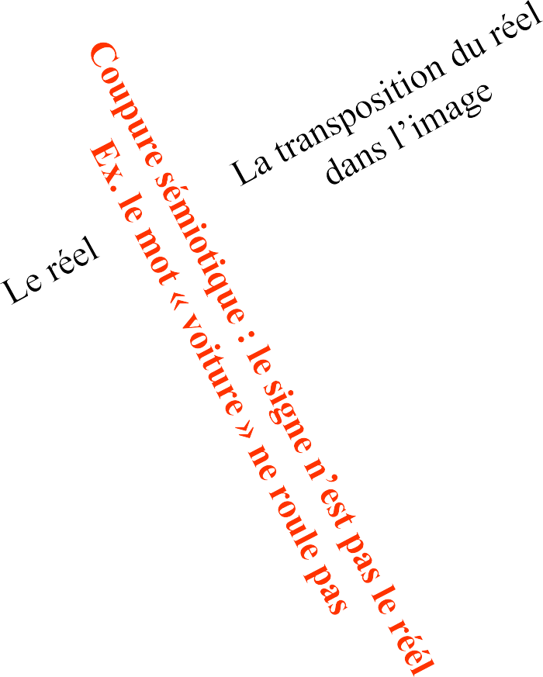

**Le « référent » le « signifiant »**

(Pour pierce : l’ « objet ») (pour Pierce :

=ce que représente l’image « représentâmen »)

=ce que l’on perçoit de l’image

Quelles relations ?

*D.Bounie,Polytechzille_LAAL ,Sémiolgie de l’image*

## 

## 2.3. Catégorisation du signe :

Icône / indice / symbole (Charles Sandres Peirce).

Cette célèbre trichotomie (ou subdivision catégorielle de la relation du signe à son objet dynamique fait de l’icône une qualité, de l’indice un existant et du symbole une générale sont des icônes les tableaux, photographie anonymes, formules algébriques, tous ces signes dont la propriété est « de découvrir, par observation directe, d’autre vérités concernant [leur] objet que celle qui suffise à déterminer [leur] construction.

Un signe peut aussi n’être qu’iconique en représentant son objet par sa similarité : il s’agit alors d’une hypoicone (image, diagramme ou métaphore ,2.277). Un indice dénote une chose en forçant l’attention sur elle, son caractère représentatif consiste dans le fait d’être un individu second. Il peut être authentique ou dégénère (2.283). Un symbole est « une règle qui déterminera son interprétant. Tous les mots, phrases, livres, et autres signes conventionnelles sont des symboles ». [22]

* Icône : c’est un signe dont le signifiant a une relation de similarité avec ce qu’il représente. Soi référent : une photographie, image de synthèse.
* Indice : c’est un signe qi à une relation de la causalité avec ce qu’il représente, sont les signes dit : le fumé pour le feu, la trace laissé par le marcheur sur le sable.
* Le symbole : sont les signes qui entretiennent avec leur référent, relation de convention comme les symboles au sens usuel du terme tels que les différents chapeaux, aussi le langage correspondant un système de signe conventionnel.

**Ces images résument les éléments évoqués ci-dessus :**



**Icône Indice**



**Symbole**

3. La sémiologie de l'image :

Le terme d’image est tellement utilisé, avec toutes sortes de significations sans lien apparent, qu’il semble très difficile d’en donner une définition simple, qui en recouvre tous les emplois. En effet, qu’y a-t-il de commun, de prime abord, entre un dessin d’enfant, un film, une peinture pariétale ou impressionniste, des graffitis, des affiches, une image mentale, une image de marque, « parler par images », et ainsi de suite ? Le plus frappant est que, malgré la diversité des significations de ce mot, nous le comprenons. Nous comprenons qu’il indique quelque chose qui, bien que ne renvoyant pas toujours au visible, emprunte certains traits au visuel et, en tout état de cause, dépend de la production d’un sujet : imaginaire ou concrète, l’image passe par quelqu’un, qui la produit ou la reconnaît.[23]

3.1. Qu’est-ce qu’une image ? :

Le mot image vient du latin image signifie représentation, pourtant écho, fantôme au masque mortuaire, et qui est formé à partir du verbe imitari, imiter.

Cette simple étymologie rend déjà compte de la polysémie du terme aux multiples formes matérielles, naturelles ou fabriquées ou immatérielles, mentales et fantasmées. Le point commun souvent retenu est l'aspect visuel de la représentation par l'image ainsi que son caractère mimétique. Chaque usage du mot image mérite néanmoins d'être défini en fonction de son contexte d'émission et de réception[24] (Joly, 1994) M.J.

Les images possèdent plusieurs caractéristiques du langage, pas dans le sens figuré de « langage des fleurs » mais par les caractéristiques de leur structure (syntaxe, grammaire, style) et par leur contenu sémantique.  
 Et la caractéristique fondamentale « est que les images sont des représentations abstractives de la réalité ».[25]

  « J'appelle images d'abord par ombre ensuite les reflets qu'on voit dans les eaux, ou à la surface des corps opaques polis et brillants et toutes les représentations de ce genre »Platon[26].

   L'image serait un objet second par rapport à un autre qu'elle représente une représentation usuelle mentale de quelque chose.

**3.2. Les type de l’image :**

Dessin : représentation des objets sur une sur une surface avec des moyens graphiques.

Croquis : des esquisses rapides.

Ébauchi : premier forme, encore imparfaite donnée.

Esquisse : premier forme d’un dessin servant de guide à l’artiste lors de l’exécution définitive.

Reflet : image obtenu par le changement de direction des ondes lumineuses.

Tableau : œuvre picturale exécuté sur un rapport et autonome.

Photographe : image obtenu par l’action de la lumière sur une surface sensible.[27]

**3.3. Les fonctions de l’image :**

Considérer l’image comme un message visuel composé de différents types de signe revient, nous l’avons dit, à la considération comme un langage et donc comme un outil d’expression et de communication quelle que soit expressive ou communicative, on peut admettre qu’une image constitue en effet toujours un message pour autrui, même lorsque cet autrui est soi- même.

Cependant, identifier le destinataire du message visuel ne suffit pas à comprendre à quoi il est censé servir ainsi pour la fonction du message visuel.

La fonction du message visuel est en effet, elle aussi déterminante pour la compréhension de son contenu. Ainsi pour distinguer le destinataire et la fonction du message visuel, il nous faut avoir des critères de référence. Dans ce sens, deux méthodes se proposent à nous et peuvent se montrer entrer opératoires :

_ La première consiste à situer les différents types d’images dans le schéma de la communication.

_ La seconde à comparer les usages du message visuel à ceux principales productions humaines destinée à établir un rapport entre l’homme et le monde.[28]

**.4. L’Interprétation de l’image :**

L’interprétation est une opération mentale Qui consiste à donner une signification aux phénomènes qui nous entourent, quels qu’ils soient. L’interprétation des images passe généralement par la parole et change ainsi

de domaine d’expression, sauf chez les artistes.[29]

À partir de différents travaux menés sur plusieurs années, Martine Joly propose un parcours en quatre parties pour tenter de répondre à la vaste question de l'interprétation de l'image. Dès l'introduction, elle rappelle que s'il y a différents types d'images, il y a inévitablement plusieurs types d'interprétation, mais que, néanmoins, l'interprétation d'une œuvre n'est pas pour autant inextensible et comporte des limites et des règles de fonctionnement.

En donnant un exemple d’une publicité des pâtes *Panzani*, et qui est devenu une publicité mythique, Roland BARTHES, dans son célèbre article « Rhétorique de l’image » (paru en 1964) formule sa théorie d’analyse de l’image publicitaire.

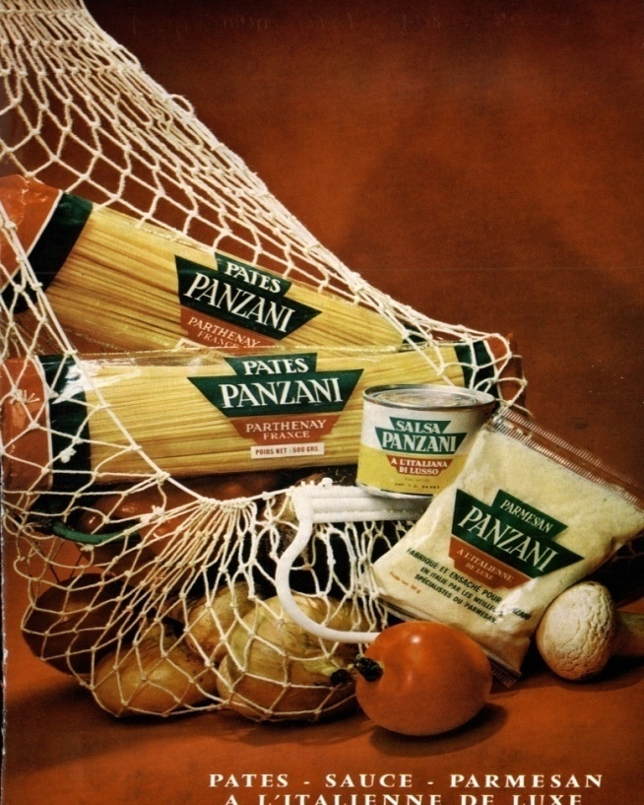

A partir de cette publicité des pâtes *Panzani* de Roland Barthes*,* on distingue que l’image comprend trois types de signes que nous allons

représenter brièvement, parce que nous allons les détailler dans le chapitre analytique. Ces trois signes sont :

* **Le Signe linguistique :** concerne tout ce qui relève des mots écrits, Il se compose de logo, de slogan et du texte. Dans la publicité des pâtes *Panzani* renvoies à la consonance du nom « italien » de la marque Panzani.[30]
* **Le Signe iconique :** est comme un type de représentation qui moyennant un certain nombre de règles de transformation visuelles, permet de reconnaitre certains « objets du monde »[31]. Sont des éléments figuratifs qui concernent les objets et les personnages présentés dans l’image.
* **Le Signe plastique** : le plastique en sémiologie de l’image a une signification héritée de celle des arts plastiques c'est-à-dire qui visent à la reproduction ou à la création de formes. La dimension plastique des œuvres visuelles comprend quatre grands axes qui sont ceux de la forme, de la couleur, de la composition et de ka texture. Chacun de ces axes peut se décliner et s’articuler aux autres indéfiniment. Chaque emprunt à l’un de ces axes constitue un signe à part entière, solidaire mais distinct des signes iconiques et linguistiques constitutifs du message visuel global (Groupe Mu, 1992) M.J.[32]

**3.5. L’image et le sens :**

Sens et signification sont parmi les concepts les plus fuyants de Peirce. Une des causes résident dans la traduction en français de sens. Le sens ou acception est l’analyse logique ou définition générale du mot 3 et correspondrait

à son interprétant immédiat (8,314). Il semble (Réthoré, 1988) qu’une autre conception du sens. Plus dynamique liée à l’assertion.

Tout élément qui compose l’image fait sens et agit comme un élément de la structure totale de l’image. L’analyse consiste à chercher comment ces éléments s’agencent pour servir l’intention de l’artiste ou le concepteur de l’image.

**3.6. L’image et le signe :**

En ce qui concerne l’image, Peirce ne s’arrête pas là dans sa typologie des signes et va faire effectivement rentrer dans sa classification comme une sous-catégorie de l’icône. En effet s’il considère que l’icône correspond à la classe des signes dont le signifiant a une relation analogique avec ce qu’il représente, il considère aussi que l’on peut distinguer différents types d’analogie et donc différents types d’icône, qui sont l’image à proprement parler, le diagramme et la métaphore. [La catégorie de l’image ressemble alors les icones qui entretiennent une relation d’analogie qualitative entre le signifiant et le référent.

Un dessin, une photo, une peinture figurative reprennent les qualités formelles et leur référent : formes, couleurs, proportions qui permettent de les reconnaitre. Le diagramme, lui utilisé une analogie relationnelle interne a l’objet : ainsi l’organigramme d’une société représente son organisation.

Si nous récapitulons donc la définition théorique de l’image, selon Peirce, nous constatant qu’elle correspond bien à l’image visuelle dont les théoriciens débattront lorsqu’ils parleront de signe iconique.[33]

Même si l’image n’est pas que visuelle, il est clair que lorsqu’on a voulu étudier le langage de l’image et qu’est apparu la sémiologie de l’image.

Toute communication n’est possible qu’il existe un code comme entre émetteur et récepteur. Donc, pour que la communication s’établisse, émetteur et récepteur devront partager un code.

L’image comme un élément qui rassemble plusieurs signes et polysémique soit dans son message connotatif. Dans le message dénotatif, chaque message à des signes généraux qui sont acceptés d’une communauté linguistique par exemples : dans un message publicitaire, les lignes, les couleurs, les formes géométriques, sont des savoirs acquis par le lecteur dénotatif, du point connotatif.

**3.6.1. L’image comme un ensemble de signe :**

L’image est un « signe » ou un ensemble des signes ; posant un rapport de ressemblance avec une réalité concrète ou abstraite « un signe et quelque chose qui tient lieu pour quelqu’un de quelque chose sous quelque rapport ou à quelque rapport » (C.S.Peirce).

Matérialité du signe : « quelque chose » : objet, son odeur.

Dynamique : « pour quelqu’un ».

Relativité de l’interprétation : « sous quelque rapport ou à quelque rapport ».

Etudier une image, c’est étudier les signes qu’elle contient (sémiologie) en chercher éventuellement la signification (sémiose).

Exemple : symbole mathématique, physiques ou cartes, dessins, ou diagrammes.[34]

**3.7. L’image et sa connotation** : Roland Barthes a retenu dans un premier temps, le schéma de la connotation ou un sens second est surajouté à un premier sens dénotatif. Revenant plus tard sur la notion (1970), il fait de la connotation un instrument de lecture des textes polysémiques, dans l’acte de lecture, est assimilée à un jeu de renvoie du texte ; par corrélation interne ou par référence à d’autres textes extérieurs : « c’est une association opérée par le texte-sujet à l’intérieur de son propre système. » (1970 :15) toute texte, inséré dans un ensemble de cotextes, serait ainsi à lui-même son propre dictionnaire.[35]

La connotation est la valeur particulière, émotionnelle ou culturelle, qui prend un mot, pour un individu ou pour un groupe, et qui vient s’ajouter à la signification propre de ce mot, consiste à utiliser un signe dans son ensemble-signifiant et signifié comme un signifiant correspondant à un autre signifié.

Dans son ouvrage l’abri et l’obtus, Barthes définit la connotation comme « l’imposition d’un sens second au message photographies » 19, l’image photographique comme toutes les images est polysémique, elle ouvre au lecteur un champ d’interprétation de l’imaginaire de lecteur. L’analyse connotative sert d’expliciter les sens cachées attribues à l’image.

**3.8. L’image et sa dénotation :** « l’image ne se signifie pas elle-même comme objet du monde mais s’appuie sur un premier niveau de signification que l’on a

appelé dénotatif ou descriptif ou référentiel, pour signifier autre chose l’on appelle un deuxième niveau ».[36]

La dénotation c’est le sens premier du mot compris par tous les utilisateurs. C’est la description frenche ce qui des différents éléments de l’image qui se contente.

La dénotation se définit comme « l’élément stable, non subjectif et analysable hors du discours, de la signification d’une unité lexicale »[37] « la propriété qu’a le signe de renvoyer à un objet extérieur de la langue ».[38] Gary prieur 1971, p2

Roland Barthes voit que le message dénoté ou latéral  est message privatif qui se compose de tous les signes de l’image, le message dénoté est un message suiffant étant donné que le spectateur dans un degré d’intelligibilité, ne perçoit que ce qu’il voit (couleur, formes, lignes).

|  |  |
| --- | --- |
| **Régime de la dénotation** | **Régime de la connotation** |
| L'information | La signification |
| La représentation | L'émotion |
| L'analytique | Le synthétique |
| L'objet | Le signe |
| Le produit | La valeur |
| La connaissance | La connivence |
| L'instruction | L'empathie |
| Le nom | Le caractère |
| La pratique | Le mythique |
| La mimétique | La poétique |

*D.Bounie,Polytechzille_ LAAL ,Sémiolgie de l’image, p26* **3.9. Le rapport entre le texte et l’image :**

On distingue dans l’image publicitaire différents type de message, avait isolé, le temps de l’analyse, le « message linguistique, et pour ensuite étudier le type de rapport qu’il pouvait entretenir avec « l’image », comment il orienter la lecture. Pour lui, deux grands cas de figure se présentent : soit le texte par rapport à l’image, une fonction d’ancrage, soit il a une fonction de relais.

La fonction d’ancrage consiste à arrêter cette « chaine flottante du sens » qu’engendrait le nécessaire polysémique de l’image, en désignant « le bon niveau de lecture », quoi privilégier parmi les différentes interprétations que peut solliciter l’image seule. La presse offre des exemples quotidiens de cette fonction d’ancrage du message linguistique. Qu’on appelle aussi « la légende » de l’image. Sous la photographie de jeunes soldats français blessés dans les décombres de Beyrouth, il n’est pas indifférent de lire selon l’hebdomadaire qui publie ce type de photo : « Le sacrifice des jeunes français » ou « La mort lente ».

La fonction de relais se manifesterait, quant à elle, lorsque le message linguistique viendrait suppléer des carences expressives de l’image, prendre son relais. En effet, malgré la richesse expressive et communicative d’un message purement visuel (la longueur de notre analyse le prouve), il y a des choses qu’il ne peut pas dire sans recours au verbal.

Ainsi les indicateurs précis de lieu ou de temps, les indicateurs de durée, les pensées ou les paroles des personnages. On a alors recours à toutes sortes de subterfuges tels que des images stéréotypes.

Les bandes dessinées nous ont depuis longtemps familiarisés avec ce type d’écriture relais indiquant la durée.

L’ancrage, tel que l’a défini Barthes décrit une forme d’interaction image/texte dans lequel, celui-ci vient indiquer le « Bon niveau de lecture » de l’image. Ce type d’interaction peut en fait prendre des formes très variée et qui demande à être analysés au cas par cas. En publicité, on trouve des relations image/texte qui mettant de procèdes rhétoriques, souvent d’ordre ludique, la suspension, l’allusion, le contrepoint.[39]

Le relais, telle que l’a définie Barthes, est une forme de complémentarité entre l’image et les mots, celle qui consiste à dire ce que l’image peut défilement montrer.[40]

Ceci contraint l’image fixe à abandonner la représentation du temps, autre qu’instante. Raconter une histoire dans une seule image et rare l’image en séquence (fixe et animée). S’est donné les moyens de construire des récits avec leurs relations temporelles et causales. Le roman photo, les bandes dessinées, les films.

**4. L’image publicitaire :**

La publicité est une armature qui transmettre une information, elle possède des outils de communication efficaces, parmi lesquelles l’image qui prend la part de lion avec son rôle primordial dans la communication.

**4.1. Une publicité / un discours/ un message :**

Toute publicité est un message[41], il comporte les éléments principaux traditionnels du schéma de communication : un émetteur qui représente le point

de départ ou de l’émission de message ; un canal pour transmettre un message, c’est le support sur lequel est transmis le message ; et un récepteur qui reçoit le message sur le point d’arrivée.

La publicité ne vise pas seulement à transmettre des faits et des informations qui sont des moyens ou des arguments. Mais, elle cherche à influencer des attitudes et des comportements de récepteur. L’objectif final et primordial de la publicité est de persuader et convaincre le récepteur.

La publicité dans la couverture des magazines féminins est une opération de communication de masse comme toute publicité médiatique, destiné à un public anonyme et hétérogène au niveau de l’identité mais connu de part ses intérêts et ses préoccupations, mais le plus important de celles-ci c’est le public visé.

**4.2 Le but de la publicité :**

La publicité est une forme de communication, dont le but est de fixer l'attention d’une cible visée (consommateur, utilisateur, usager, électeur, etc.) pour l'inciter à adopter un comportement souhaité : achat d'un produit, élection d'une personnalité politique, incitation à l'économie d'énergie, etc.

La publicité, « action de rendre public » ou « état de ce qui est public » a pris le sens moderne d'« ensemble des moyens utilisés pour faire connaître au public un produit, une entreprise industrielle ou commerciale. C’est une stratégie

d'incitation à la consommation ciblant un public bien déterminé.

Il est donc important de faire une publicité qui va mettre le consommateur dans un environnement agréable afin de lui permettre de produire des réponses positives à propos du message publicitaire.

**4.3. Les constituants du message publicitaire :**

La constitution de la publicité dans la couverture du magazine féminin c’est une réunion des signes iconiques (image) et verbaux (titres).

La publicitaire pour Adam et Bonhomme est une :

*Structure sémiologique mixte en raison des latitudes de dosage qu´il permet entre le texte et l´image et surtout de la diversité de ses composantes. Ces constituants fournissent par ailleurs autant de bases signifiantes sur lesquelles se greffent les signifiés info-persuasifs, facteurs de l´efficacité argumentative du genre publicitaire. La publicité écrite se fonde sur un double système, iconique et verbal, aux principes antagonistes.[42]*

**4.4. L’image publicitaire :**

Nous sommes loin maintenant d’une image primaire faite uniquement pour l’esthétique, pour le plaisir du regard et pour des représentations. L’image

se devait aujourd'hui d’occuper toutes les tâches que peut remplir le langage verbal.

L’image publicitaire est conçue comme l’élément le plus informatif et le plus persuasif dans la publicité. Elle est présente pour véhiculer un sens, faciliter la transmission du message et pour séduire un large public dans un moment donné. L’effet de l’image se réside dans son rôle, sa capacité de représentation et surtout si elle peut agir sur les émotions, éveiller la curiosité et influencer l’inconscient, inciter à l’achat, s’adresser autant à l’intellect qu’a l’affect.

JONNIS HENRI insiste sur l’importance de l’image dans la perception immédiate de l’affiche publicitaire et il souligne que « dans *l’ensemble images / mots, l’œil lit d’abord les images et* *ensuite les textes (…) l’image est l’aimant de l’œil (…) dans un magazine l’œil « feuillette » les* *annonces. »[43].*

Au contraire, G. MOUNIN, considère que l’image publicitaire est un système de communication et non simplement un moyen de communication et que

*« La publicité, dans une* *perspective sémiologique, serait un système et non un moyen de communication. Moyen est dit* *quand on aperçoit, dans la communication, ni unités ni règles stables de codage : système est* *dit dans le cas contraire. »[44]*

**4.5. Le texte publicitaire :**

Le texte publicitaire se compose de formules : narrative, descriptive, explicative, argumentative ou injonctive.

La séquence narrative utilise les verbes pour décrire les actions ; la descriptive présente une définition en utilisant souvent des noms et des adjectifs pour faire imaginer ce que le lecteur ne voit pas ; l’explicative en donnant des causes et des conséquences sur une idée ; la séquence argumentative pour prouver une position ou une idée ; et enfin la séquence injonctive pour donner un conseil ou un ordre.[45]

Le texte publicitaire est divisé en trois parties, distinctes et invariables, caractérisées par leur fonction, leur position dans l’annonce, leur formulation et leur contenu.[46]

**Les appellations,** Il existe trois types d’appellations[47] :

*-****Le nom de marque***: Il sert à attribuer la publicité à son auteur. Il s’agit du seul élément textuel indispensable de l’annonce, qui dans certains cas peut se réduire à ce seul nom.

Il se caractérise par la stabilité dans le temps, il est par conséquent rarement modifié.

*-****Nom de produit*** : D’une manière générale choisi de manière ad hoc, le nom du produit doit illustrer au mieux le produit et ses caractéristiques.

***-Nom de lieu* :** Le rappel de l’origine a une fonction argumentative.

***-Le rédactionnel* :** qui est un texte qui porte des informations sur le produit qu’il accompagne. Souvent il est posté au-dessous de l’image.

***-Le slogan* :** un énoncé court et attirant qui synthétise en quelques mots simples un message publicitaire.

**5. La photographie :**

Le mot *photographie* vient du Grec *photo* qui signifie lumière, clarté et *graphie*, de *graphein*, c'est-à-dire peindre, dessiner. Alors, la photographie c’est le fait d’enregistrer des images formées.

La photographie est un terme inventé en février 1839 par le scientifique anglais John Herschel, du grec *photos* (lumière) et *graphos* (dessiner).

La photographie en tant qu’image fixe ne se distingue qu’en face de l’image animée. L’image animée enregistre tous les moments de la vie, en revanche l’image fixe fige un instant de la vie, où Il n’y a aucun mouvement dans la séquence. Par exemple, dans une photo, nous constatons un instant de la vie qui nous fait revenir au passé au moment de la prise de la photographie. En tant que type de l’image fixe, la photographie partage l’image fixe ses propriétés.

**5.1. Martine Joly et la photographie :**

L’interrogation sur la spécificité de la représentation photographique est particulièrement riche d’enseignements non seulement sur la photographie elle-même, mais à nouveau sur toute l’histoire de la représentation visuelle occidentale.

Non seulement la photographie se distingue ontologiquement de l’art parce qu’elle se fait mécaniquement et automatiquement, mais aussi parce

qu’elle est reproductible et qu’elle perd alors l’unicité constitutive de l’œuvre d’art.

Pour récapituler, dans le premier chapitre nous avons abordé la sémiologie, et en particulier la sémiologie de l’image, dont nous avons expliqué ses fondements, ensuite nous avons entamé l’image (fixe) qui est considérée comme un message visuel composé de signes revient à la considérée comme un outil de communication.

Au-delà, nous avons parlé de la sémiologie de l’image où nous avons abordé la méthode de Martine Joly pour l’analyse sémiologique des premières de couvertures des magazines « DZERIET » et « GAZELLE », en apportant les points suivants :

- L’image tout d’abord est un outil de communication en utilisant des signes ;

-Elle se caractérise par son hétérogénéité étant donné qu’elle comporte différents signes ;

- Les signes plastiques ne peuvent pas, à eux seuls, transmettre le sens mais c’est en complémentarité avec des signes iconiques et parmi lesquels le signe linguistique.

Le langage publicitaire s’insère dans un discours mixte dans lequel différents codes fusionnés coexistent (langagiers, iconiques, verbaux…). Ces codes se diffèrent par rapport au support sur lequel le message publicitaire est transmis. La presse écrite, en particulier, le magazine féminin est un support spécifique de par son genre, il représente une communauté centrale dans la société humaine : la femme.

**Chapitre02**

**Analyse et interprétation de corpus**

La recherche effectuée au cours de ce mémoire porte sur la sémiologie et en particulier sur la sémiologie de l’image. Dans le but de mettre en pratique les présupposés théoriques de la sémiologie que nous avons abordés dans le premier chapitre, nous revenons sur l’aspect conceptuel pour présenter en détail les outils par lesquels la sémiologie nous permet d’analyser et d’interpréter une image où nous avons opté pour la méthode de Martine Joly.

Ce chapitre analytique est donc consacré à l’analyse de six de couvertures des magazines Algériennes. Avant d’entamer l’analyse de ces six supports, nous allons tout d’abord retracer les étapes à suivre dans l’analyse. Certes ce chapitre comportera une présentation générale de notre corpus, ainsi que la méthodologie à suivre, enfin une analyse détaillée de ces données afin de répondre à la problématique du mémoire.

**1 .Présentation de corpus et méthode de lecture :**

Pour commencer la lecture de notre corpus, il est important de définir l’échantillon sur lequel nous allons appliquer l’approche de Martinet Joly et d’expliquer les outils utilisés et les démarches suivies.[48]

Notre corpus est un support médiatique en particulier les magazines Gazelle, Dzeriet, qui se situent sur le marché de la presse féminine Algérienne.

Notre travail de recherche sémiologique sert à réaliser les objectifs que nous avons fixés. Une analyse qui focalise sur les couvertures des différents magazines.

Selon Martine Joly et d’après une lecture et description contextuelle de la couverture de magazine en interprétant et analysant la photographie, la photo, la position de la femme, et le choix des contextes et des couleurs, pour déchiffrer

<leur sens et signification afin de déterminer les caractéristiques des signes plastiques, linguistique et iconique.

Notre recherche impose de traiter six supports. A chaque magazine on choisit deux supports. Alors que la photographie adhère les achats, les magazines (Gazelle, Dzeriet) représentent les caractéristiques d’un média féminin et publié pour les femmes de culture maghrébine.

Chaque magazine qui accompagne des femmes est purement féminin, il vient d’enrichir l’espace médiatique.

Les magasines qu’on a choisis sont apparus dans les années : 2013/2020/2019/2018/2017/2021. Ce choix est fait de façon aléatoire.

**2. La méthode d’analyse :**

Notre objectif d’étude c’est analyser et lire pour interpréter les significations d’une image publicitaire en usant la méthode d’analyse du Martine Joly. Cette analyse sémiologique qui effectuera deux phases et par une

description contextuelle sur les composantes plastiques/ composantes iconiques et la composante linguistique.

**2.1. La description contextuelle de l’image :**

Dans cette phase en traitant et décrire tous ce qui ont relation avec la création de l’image visée c'est-à-dire (la date de parution, la photographe, le model…etc.), et mettre le corpus dans son cadre contextuelle.

**2.2. Le message plastique :** parmi les signes visuels qui composent un message visuel figure le signe plastique c’est démonter les éléments plastiques de l’image.[49]

* Les outils plastiques :

|  |  |
| --- | --- |
| Le support | Papier journal, semi-glacé, format magazine doble page. Renvoie à l’univers de la presse hebdomadaire d’une certaine qualité et ci l’alternance nécessaire qu’on y trouve entre page de publicité et article c’est l’exposition de l’image sur papier, bois, toile, etc.… |
| Cadre | Toute image à des limites physiques qui, sont selon les époques et les styles, plus au moins matérialisées par un cadre extérieur « bois, métal, etc. ». C’est la taille de motif, de se qui est représenter au sein même de l’image. Le plus souvent rectangulaire, il est une limite, une frontière qui délimite et sépare deux espaces qui sont l’espace représente et l’espace de l’exposition. C’est la limite de la représentation visuelle. |
| Le cadrage | Le cadrage correspond à la taille de l’image résultat supposé de la distance entre le sujet photographie et l’objectif. Il donne ne impression de grande proximité horizontale et large à droite. Une impression d’éloignement il ya le recadrage (le cadrage de la photo après sa prise) et le surcadrage (la présence d’un cadre dans le cadrage de l’image) |
| La prise de vue et le choix de l’objectif | Leur choix est déterminant car c’est lui qui renforce ou contredit l’impression de réalité liée au support photographie |
| Angle de prise de vue | Certains angles de prise de vue très marqués sont liés conventionnellement à certaines significations la plongé et l’impression d’écrasement des personnages. C’est qu’il indique d’un objet est regardé peut être : plongé, contre plongé, ou à hauteur d’homme, si le sujet vu d’en haut, on dit qu’on a une  « plongée ». Si le sujet est vue d’en bas c’est une « contre plongées ». Si le lecteur de l’image se trouve approximativement au niveau de sujet pour observer, il s’agit d’ne « angle de vue normal ». |
| Perspective et profondeur de champ | Rappelons que la notion profondeur de champs en photographie comme au cinéma, désigne un procédé optique permettant d’obtenir des images aussi nettes au premier plan qu’à l’arrière plan, grâce à l’utilisation d’objectifs à court focale. La perspective, c’est l’art de présenter l’espace des trois dimensions par la division de l’espace en plusieurs plans différents (la perspective linéaire) soit sur une surface plan soit par les couleurs (perspective chromatique) |
| Composition mise en page | La composition ou géographie intérieure du message visuel, est un de ses outils plastiques fondamentaux.  Elle a, en effet, un rôle essentiel dans la hiérarchisation de la vision donc l’orientation de la lecture de l’image. |
| Les formes | L’interprétation des formes, comme celle des autres outils plastiques est essentiellement anthropologie et culturelle.  Pour voir les formes organisées dans un message visuel, et comprendre l’interprétation qu’elles induisent, il faut s’efforcer d’oublier ce quelle représentent et les regarder pour elle-même, avec attention. En publicité en particulier lignes courbes, formes aigues, lignes  droites et virilité et dynamisme etc. Nous le comprenons indépendamment. |
| Les couleurs et l’éclairage | Les couleurs sont des éléments principaux dans la qualité de la photo et elle oriente le spectateur vers l’objectif grâce à leur influence sur la vision.  L’éclairage qu’illimite la luminosité terme du ciel hivernal sans d’ombres ni relief. |
| La texture | La texture est une qualité de surface, comme la couleur, qui se définit par la qualité de ses éléments (nature, dimension) et la qualité de leur répétition. Dans une image à deux dimensions la texture est « directement ou indirectement liée à la troisième dimension ».  La texture c’est l’unité de surface et de l’image (lisse, vernis, gratine). |

**2.3. Le message iconique :[50]**

|  |  |
| --- | --- |
| Pose du model | La représentation du modèle : En effet, l’alternative classique est de présenter le ou les modèle(s) soit de face, soit de profil, soit ils regardent. Le spectateur était très différent dans l’un ou l’autre cas.  La pose de face, le regard tourné vers le spectateur et la pose la plus implicative pour le spectateur. |
| Le message linguistique | On s’accorde à penser que le message linguistique est déterminant dans l’interprétation d’une « image » dans son ensemble car celle-ci serait particulièrement polysémique, c’est-à-dire qu’elle pourrait produire de nombreuses significations différentes que le message linguistique se devrait de canaliser. |
| L’image des mots | La différence de contenu de ces messages est en effet, d’abord signalée par leur typographie, leur couleur et disposition dans la page. |

* Les significations des couleurs :[51]

|  |
| --- |
| Signification du bleu  La couleur bleue nous rappelle tout d’abord la nature et l’infini puisqu’elle nous fait penser directement à la mer et au ciel.  Le bleu est une couleur qui symbolise la paix, le calme, la sérénité, la fraîcheur mais aussi la sensibilité.  signification du blanc  Le blanc représente principalement des valeurs positives comme la pureté, l’équilibre ou l’innocence. Il nous fait penser également au calme, à la paix et à la sérénité. Il procure de la  lumière et donne une sensation de fraîcheur.  Signification du gris  La couleur grise représente plutôt des valeurs négatives puisque c’est une couleur terne. Elle symbolise la tristesse, la dépression, le désarroi, la solitude et la monotonie. |

|  |
| --- |
| Signification du vert  Le vert est une couleur qui fait penser à la nature, c’est pourquoi il représente le naturel, l’équilibre, la permission et la fraicheur mais il peut également symboliser le bonheur, l’harmonie, la  réussite, l’énergie, l’optimisme, la jeunesse, le calme, la sérénité.  Signification du violet  Le violet est une couleur qui symbolise la subtilité, le mystère, le romantisme, l'idéalisme, la protection et mélancolie. Il symbolise aussi la fraicheur, la pureté, la paix et luxe. |

3. **Le magazine féminin :**

Qu’est-ce qui fait de la presse féminine en général et du magazine féminin particulièrement un genre spécifique dans la constellation médiatique contemporaine?

La réponse exige une approche historique qui permet de découvrir où réside cette spécificité.

**3.1. La presse féminine: un secteur spécifique de la presse écrite**

Le mot presse désigne l’ensemble des procédés formels de diffusion régulière de l’information et de la pensée par l’écrit, ce deuxième sens englobe sur tout les journaux, les organismes professionnels liés à la diffusion de l'information et les publications périodiques.

Les premiers périodiques, qui étaient notamment des mensuels, sont apparus dès le XVIème siècle pour répondre aux besoins de connaissance et d’informations des lecteurs de l’époque[52]. Le premier périodique imprimé au monde est un journal qui s’appelle Relation et qui comporte quatre pages, fut lancé à Strasbourg en 1605 par Jean Carolus.

Le magazine est donc une forme de publication, un « supermarché de l’information et de la culture de masse »comme l’a défini Francis Balle. En tant que moyen de communication, le magazine est « un périodique illustré, hebdomadaire ou mensuel. Il traite des sujets variés dont la diversité reflète les préoccupations quotidiennes des lecteurs»[53].

Malgré son développement remarquable uniquement dans la seconde moitié du XXème siècle, l’histoire de la presse magazine féminine est plus ancienne. Les premières publications datent du XVIIIème siècle. La presse magazine féminine des XVIIIème et XIXème siècles est avant tout une presse destinée à la classe aristocratique, puis aux bourgeois[54]; les magazines féminins s’adressent seulement à l’élite de la société. La presse féminine populaire est apparue à la fin du XIXème siècle, après la promulgation des lois Ferry sur l’instruction obligatoire (1881-1882)[55].

**3.2. Les constituants du magazine féminin :**

La construction des magazines féminins, comme tout type de presse écrite, se caractérise par sa structure rigide, qui se reproduit quasiment à l’identique d’un numéro à l’autre. La structure évolue depuis la publication du premier numéro mais la principale évolution concerne, essentiellement, la mise en page interne*.* La mise en pages enrichie, avec notamment l’ajout de couleurs et des articles diversifiés et rénovés.

Le contenu, c’est-à-dire les rubriques publiées dans le magazine aussi évolue au cours de la publication. L’ajout des tribunes et des chroniques permet d’orienter la ligne éditoriale en étoffant le magazine et élargissant la portée des sujets abordés.

**3.3. La couverture : la vitrine du magazine féminin**

La couverture du magazine féminin est la première page qui présente le magazine à l'extérieur, elle oriente le spectateur vers l'intérieur du magazine, elle a une fonction d'enseigne, rappelant à chaque numéro le nom du magazine, elle attire le lecteur consommateur et incite à l'achat. C'est une vitrine qui donne des informations et des repères sur le contenu. La couverture c’est la porte d'entrée du magazine.

La couverture du magazine féminin comme la première page qui attire l’attention de lecteur doit transmettre l’idée que ce magazine veut donner de lui-même. Ce procès qui permet d’assurer le contact entre l’émetteur et le récepteur, Roman Jakobson l’appelle la fonction phatique[56]**.** Cette fonction tend à regrouper tous les efforts faits par l’énonciateur pour établir et maintenir le contact avec l‘énonciataire.[57]

Logo du magazine Titre du magazine

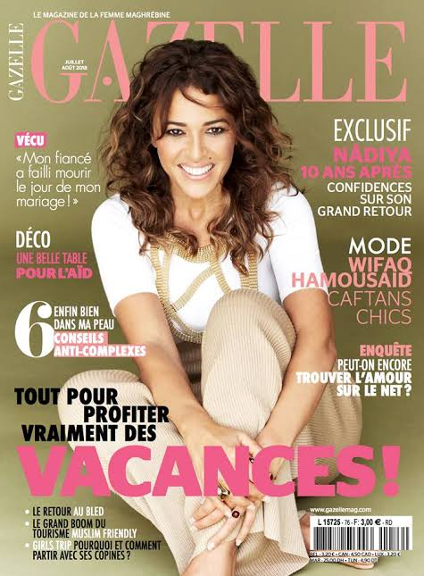

Fond vert Le model regarde

Le camera Code à barres

Titre principal

Trop gros caractère

**4. Présentation des magazines :**

**4.1. Présentation du magazine « Dzeriet » :**

Un magazine mensuel Algérien qui enrichit l’espace médiatique plus précisément la presse féminine « DZERIET » une lecture simple et imagée pour que chaque femme puisse se reconnaître.

Le magazine le plus lu en Algérie, tiré à 120 000 exemplaires diffusés par mois, plus de 400 pages par mois, 3700 points de vente, plus de 3.8 millions de lecteurs par mois, de plus de 63 employés directs, 20 pigistes, 100 top modèles ,130 défilés réalisés.

Le président-directeur général « NaimSoltani », Directrice générale « Vanessa Soltani », directrice de la rédaction « Nassima Bensalem », Rédaction « SarraSafarBati, Sara Zabot, Sarah Sohouli », révision «BadisDjenadi», infographes « AblaLounisChekrou, MajdaSouici », photographes « Kaci OuldAissa, AbirBettiche.[58]

**4.1.1. Les constituants du magazine «Dzeriet » :**

« BEAUTE », rubrique composée d’une constellation des thèmes qui s’intéressent à la beauté de la femme (maquillage, vêtement,recettes des masques, etc. En général, les articles font moins d’une trentaine de pages, illustration comprise. Le style d’écriture est libre et familier (sarcasme, interjections, exclamations).

« PSYCHO », qui correspond au dossier central du numéro elle aussi composée de plusieurs articles, qui prennent en charge la santé psychologique de la femme. IL s’agit de l’équivalent moral de la rubrique précédente.

**4.2. Présentation du magazine « Gazelle » :**

Le magazine  « Gazelle », le magazine de la femme maghrébine présente les caractéristiques d’un média féminine: bimestriel produit en France (l’équipe de rédaction est localisée à Marseille) et publié pour les femmes de culture maghrébine en

France, ce magazine est tiré à 100 000 exemplaires, avec 59 000 ventes au numéro et 2500 abonnées (ODJ)[59].

Afin d’obtenir une perspective d’évolution du contenu thématique, nous nous concentrons sur les 6 numéros des différents magazines.

**4.2.1. Les constituants du magazine « Gazelle » :**

*« AMOUR »*, c’est une rubrique très éclectique puisque le contenu du dossier, les sujets, la forme des articles et leur nombre peuvent Varier considérablement d’un numéro à l’autre. Les sujets peuvent être sérieux, le dossier *« Votre couple va-t-il durer ?! »* de Septembre/ Octobre 2016 porte sur la vie conjugale de la femme.

*« GROSSESSE ET ENFANTS »*, une rubrique qui traite la relation de la femme avec ces enfants et propose des solutions aux problèmes qui la font souffrir.

**4.3. Les logos des magazines :**

**4.3.1. Logo du magazine « Dzeriet » :[60]**



Le titre c’est l’identité du magazine, c’est pourquoi nous allons essayer de faire une analyse du logo du magazine « DZERIET »qui se positionne sur chaque page de couverture, présenté indépendamment dans l’image si-haut, et les significations qui se dégagent de sa conception.

Toutes les images des couvertures des magazines « Dzeriet » est suivi par le titre « DZERIET », sa place est toujours au centre en haut de la couverture, écrit en majuscules, gros caractères. Les deux lettres « D » et « Z » sont en caractère plus grand que les autres lettres, (DZ) qui signifie le code pays correspondant à l'Algérie, cette abréviation « **DZ »** provient du mot DZAYER, qui signifie «Algérie» en arabe dialectal (Algérien/Algérienne) et dans les langues berbères.

**4.3.2. Le logo d magazine « Gazelle » :[61]**

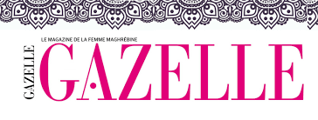

Chaque image de couverture des magazines est accompagnée par le titre « Gazelle », il est toujours au centre en haut de la couverture, écrit en majuscule, gros caractère.

Toujours, le logo du magazine « le magazine de la femme maghrébine » se situe horizontalement au-dessus du titre.

**5. Analyse des données :**

Dans ce sous-chapitre nous allons essayer d’analyser les six photographies qui Composent notre corpus d’étude en suivant l’approche de MARTINE JOLY.

**5.1. L’image de la couverture du magazine GAZELLE numéro 78 :[62]**



* **La description contextuelle de l’image numéro 78 :**

Le numéro soixante dix huit (78) du magazine « Gazelle » est apparu le mois juillet de l’année 2013, l’image représente une photographie d’une jeune femme modèle qui porte une combinaison d’un pantalon beige et tricot blanc. La photo prise par la photographe du magazine Christa EVENELL.

* **Le message plastique :**

La photographie sous format rectangulaire représente l’image d’une jeune femme en buste plan moyen une combinaison beige et blanc, le pantalon beige large, tissu soleil, tricot blanc d’été qui décorée avec galon doré ayant la forme de arc sur le haut et le cou de tricot, col rond. La femme est brune, assise, les mains au-dessus de terrain d’entre eux qui posé des bagues de différentes couleurs marron et doré, et bracelet marron sur la main gauche. La femme voit la caméra avec un regard direct et des traits de sourire et de joie, des yeux noirs d’une expression pleine de joie et de confiance et de fierté, des lèvres d’un rose clair, des cheveux courts châtains bouclées, avec des petites mèches sur le front et arrangés sur les deux cotés de ses épaules.

La femme modèle semble dans un studio derrière un fond vert claire sur le haut et le bas, et le vert foncé au milieu de sa tète qui couvre une partie des deux lettres « Z » et « E » du titre du magazine Gazelle.

Le spectateur ne voit les deux premier et trois dernières lettres du mot « Gazelle », le photographe par le choix du cadre montre tout le corps de la femme. Dans le premier temps nous observons qu’il s’agit d’un espace limité. Le cadre montre totalement la partie inférieure du corps humain. Par conséquent la partie inférieure de ses vêtements d’une posture assise. La femme occupe une position centrale au premier plan. Sa position géométrique à l’intersection des diagonales met en scène le rôle principal attribué à la femme par le photographe énonciateur.

Le cadrage vertical centré sur la femme ne laisse pas une place pour le décor. A l’arrière plan, on ne voit que la couleur vert.

L’angle de prise de vue est frontal, c'est-à-dire de face, a une fonction de rassurer le contact. Le titre du magazine en couleur rose avec le même caractère et même taille et le visage du modèle en exploitant le jeu des couleurs.

Dans la composition de l’image nous distinguons que le regard, la position, et les traits du model attirants et la tenu en couleur beige et blanc, la couleur du différents thème abordé ces éléments qui apparaissent comme une tache claire et assorti sur l’image vert constitue un pole d’attraction immédiat.

Dans la dimension plastique de l’image, nous nous proposons d’étudier les couleurs et l’éclairage, la couleur vert et beige et blanc contribué aux jeux de couleur. C’est par le jeu des couleurs que le photographe crée une espace approfondi. A partir du jeu clair (la couleur beige et blanc/ attirant contribue aux jeux de lumière. A partir de jeu clair/ sombre, il est possible de deviner l’orientation de la lumière. Il s’agit d’un éclairage latéral/léger. Cette lumière-marque le temps du repos et amuse et définit au niveau de l’expression l’état d’âme de la femme qui semble heureuse et indépendante.

* **Le message iconique :**

Au premier plan, nous distinguons les éléments suivants : le visage de la femme, le tenu, dont la partie inferieur n’est pas exclus, la vue frontale a une fonction de contact. Elle donne l’impression que le personnage représenté s’adresse directement à la personne qui regarde la photo (la lectrice du magazine).

Cette photo représente une jeune femme qui par ces cheveux châtains bouclées et sa peau brune évoque une femme d’origine Algérienne aussi avec sa position assise et les mains sur le pied gauche, son regard et ses expressions de son visage portrait l’amour de la vie, heureuse, repos, calme d’elle-même, définit aussi l’état d’âme de la femme qui semble calme, active et qui exprime l’amour de la vie. Ajoutons que le model par sa plastique, sa gestuelle et plus encore par son regard aguichant plein de confiance et l’amour de la vie, elle parait comme si elle regarde dans les yeux des lecteurs.

La proximité que nous entretenons avec elle est renforcée par le choix d’un plan, ce choix de cadrage à une autre incidence qui est de situer le corps de la jeune femme au centre de l’image au croisement de lignes de forces.

La couleur joue un rôle essentiel. Ce polychrome vert, rose, blanc, beige associe le produit au luxe. D’ailleurs c’est à partir de son corps que la femme s’illumine et rayonne adhère, donc à partir de ses vêtements que la femme se voit charmante et élégante.

Les signes linguistiques « GAZELLE », « Le magazine de la femme maghrébine » le titre principale «tout pour profiter vraiment des vacances » et les titres qui rejoint l’image de la femme  «  Déco une belle table pour l’Aïd » « Vécu Mon fiancé failli mourir le jour de mon mariage » et « MODE WIFAQ HAMOUSAID caftans chic » « EXCLUSIF NADYA 10 ans après confidence sur son grand retour », tous ses signes qui entourent le model avec le signe visuel «  la femme assise et les mains l’un d’entre qui pose sur le pied gauche et porte simple et fine » tous ensembles dirigent le spectateur vers une sorte de bonheur et amour de la vie et l’intérêt de l’élégance a partir d’un stimulus émotionnel avec le mannequin, nous dirigent aussi vers l’occident plus particulièrement les pays de l’Europe occidentale avec la redondance du message par ces éléments. La relation entre le texte et l’image, ces deux éléments qui construisent.

Tout ici traduit la séduction et la sensualité l’expression vieux par des lèvres rose claire, des yeux noirs maquillées par des couleurs claires, un contouring qui sculpte les traits du visage, la peau brune, la taille moyenne, le geste des mains qui se positionne sur le pied gauche, le regard et les traits qui intègrent dans l’espace du magazine. Nous interpelle et transmettre une véritable motivation d’être une forte, vivante, libre, élégante, aime la vie, et qui marque sa présence dans la société.

* **Le message linguistique**

La couverture contient huit titres, commençant par le titre du magazine GAZELLE écrit en majuscule et en couleur rose claire, toutes les lettres ont la même norme et dimension et organisées. On remarque aussi le site internet du magazine mentionnée juste sur le code à barres en police minuscule ([www.gazelle.com](http://www.gazelle.com)), il l’origine de ce magazine écrite sur le titre du magazine c’est «  Le magazine de la femme maghrébine ». Et au milieu de la première lettre du titre « G » a écrit la date de parution (Juillet/Aout 2013), quatre titres principaux (EXCLUSIF NADIYA 10 ANS APRES Confidence sur son Grand Retour, MODE WIFAQ HAMOUSAID CAFTANS CHICS, DECO une belle table POUR L’AID, Tout Profiter Vraiment Des VACANCES !) et parmi quatre titres secondaires (ENQUETE peut-on encore TROUVER L’AMOUR SUR LE NET ?, 6 enfin bien dans ma peau CONSEILS ANTI-COMPLEXES).

De plus le code a barres qui se positionne en bas sur la droite de la couverture, qui contient le numéro du magazine et le prix.

**5.2. L’image de la couverture du magazine GAZELLE numéro 87 :[63]**

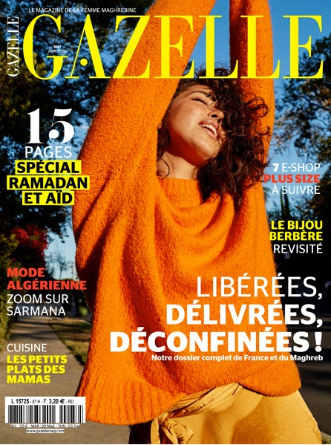

* **La description contextuelle de l’image numéro 87 :**

Le numéro quatre vingt sept du magazine « GAZELLE » est apparu dans le moi Mai de l’année 2020, l’image de la couverture représente une photo, d’une citoyenne adolescente qui porte un pull laine orange. La photo prise par la photographe du magazine Christa EVENELL.

* **Le message plastique :**

La photographie sous format rectangulaire représente l’image d’une citoyenne jeune fille adolescente en buste dans un plan moyen qui porte un pull orange simple, col haut, manches longues, son tissu laine, le col et le bas de pull est tordu légèrement, le pull n’a aucune dessin ou motif, le bas porte un pantalon large en couleur jaune moutard, avec un ceinture qui est reliée sous forme d’une papillon au partie gauche, le tissu du pantalon et la ceinture est daim, ils ont le même tissu classique.

La femme brune, debout d’une position de saut, les mains accomplit qui a levée en haut, sa tête est sur le coté gauche, le pied gauche parait qui est levé un peut en haut. Le model ne voit pas la camera les yeux fermés, d’une expression plein de paix, confiance, des lèvres d’une couleur marron claires avec une sourire et des dents blanc, des cheveux noirs courtes bouclées qui couvre son front et l’œil gauche. Elle ne porte pas des bijoux, la fille reste parallèle au rayon du soleil.

Dans un premier temps nous observons qu’il s’agit d’un espace ouverte des arbres apparus qui figurent dans l’arrière plan montre que le model est photographié dans un jardin, la lumière est marquée par rapport au model (le maquillage su visage et la brillance de la tenue) montre que la femme est naturelle au dessous de la lumière, montre que la fille est photographiée dans une espace ouverte, derrière elle il ya le ciel, les arbres, la rue, qui montre un jardin.

Le photographie par le choix du cadre, le cadre ne montre pas totalement la partie inferieure du corps humain, il exclut la partie inferieur et par conséquent la partie inferieure de son pantalon, ce qui nous emmène à deviner le style de pantalon. Le photographe par le choix du cadre nous dirige a construire clairement ce que l’on voit dans le champ visuel de la représentation : le hors-champ. La fille qui présentée avec sa tenue occupe une position centrale au premier plan. Sa position géométrique à l’intersection des diagonales met en scène le rôle principal attribué à la fille par le photographe énonciateur.

La prise de vue est contre plongée. La vue contre plongée ascendante permet de donner une impression de glorification et de puissance. Cela rend le personnage plus imposant et plus puissant.

Dans la composition de l’image, nous remarquons qu’il n ya pas beaucoup de détails : le maquillage soft et léger sur le visage de la fille modèle qui marque ses traits, son pull orangée courte simple.

La photo est mette jusqu'à le spectateur peut voir les détails de la tenue et du visage de la jeune fille.

Dans la dimension plastique de l’image, nous nous proposons d’étudier les couleurs et l’éclairage. La couleur de nature et de rayon du soleil lumineuse avec l’oranger contribue aux jeux de lumière que la photographe crée un espace approfondi. Cette lumière marque le temps du repos et la paix définit au niveau de l’expression, l’état d’âme de la femme qui semble. Sur la couverture du magazine, on remarque que le nom du magazine « GAZELLE » est en couleur jaune clair marche très bien avec la tenue de model, le nom est écrit en majuscule dans tout les lettres, les tailles et de caractère plus grand. Un titre principal est encadré d’un fond jaune foncé spécial « Ramadan » et « Aïd ».

* **Le message iconique :**

Au premier plan, nous nous distinguons les éléments suivants **:** le visage de la femme, la tenue, dont la partie inferieure est exclut du cadre. Cette photo représente une jeune femme qui par sa tenue et sa position, selon les expressions de leurs visages. Elle parait qu’est libre et en paix. Ajoutons que le model par sa plastique, sa gestuelle et plus encore par son regard et traits aguichants nous invite à la rejoindre, elle nous interpelle parce que regard et position vers l’objectif.

La proximité que nous entretenons avec elle est renforcée par le choix d’un plan moyen. Ce choix de cadrage a une autre incidence qui est de situer le corps de la jeune femme au centre de l’image-au croisement des lignes de forces (une croix dessinée horizontalement par la position de sa main et verticalement par les épaules).

La couleur joue un rôle essentiel. Ce polychrome orangé /jaune, les couleurs de nature (d’arbre/ciel) associe le produit au luxe. D’ailleurs c’est à partir de son corps que la jeune femme s’illumine et rayonne. Donc, à partir de ses vêtements que la femme se voit belle. Le luxe est encore signifie par le magnifique ornement, à cela il faut ajouter la position de la femme et les marques de son visage qui signifie la paix, la vie calme, liberté, la confiance et la fierté.

Ces signes linguistiques avec le signe visuel tous ensembles dirigent le spectateur vers la forte et la paix. La relation entre l’image et la femme et les signes linguistiques, « Libérées, Délivrées, Déconfnées » / « Le bijou Berbère Revisité » / «Cuisine Les petits Plats Des Mamas, » / « Mode Algérienne sur SARMANA » a une fonction d’ancrage tout ici traduit le désir et l’état de vie. Le maquillage soft, la marron clair, la sourire, les dents blancs et la taille fine, le regard, la peau brune, le geste des mains. Nous interpelle en transmettre une véritable motivation d’être femme forte, libre, vivre sa vie en paix.

* **Le message linguistique :**

Il ya six titres, trois titres principales écrites en gras (Mode Algérienne Zoom sur SARAMANA/ 15 pages spécial RAMADAN et AID / Libérées, Délivrées, Déconfinées !), trois titres secondaires (7 E SHOP Pus Size A Suivre/ Cuisine Les Petits Plats Des Mamas/ LE Bijou Berbère Revisité), la couleur de l’écriture jaune, blanc, rouge. En plus aux titres, il ya le code a barre, un élément permanent sur la couverture du magazine, qui se situe en bas dans la coté gauche de couverture. Aussi on remarque au coté gauche en milieu de la couverture, se trouve le mot Mode qui accompagne chaque numéro et qui donne l’occasion aux femmes à découvrir les dernières collections de la mode en couleur rouge.

**5.3. L’image de la couverture du magazine DZERIET numéro 168 :[64]**



* **La description contextuelle de l’image numéro 168 :**

Le numéro cent soixante huit du magazine « Dzeriet » est apparu dans l’année 2019, l’image de la couverture représente d’une photo, d’une jeune femme qui porte une tenue traditionnelle, qui a été réalisé par la maison INES CAFTAN (Haute couture). La photo est prise par les deux photographes du magazine KasiOuldAissa et AbirBettiche

* **Le message plastique :**

La photographie sous format rectangulaire représente d’une femme dans un plan moyen qui porte une tenue traditionnelle d’une seule pièce : un caftan long, son tissu satin, couleur beige, col V, et manche dans les cous, charger en haut par des pierres rouge, vert et argenté par une broderie de formes de fleurs et des pétales de fleur avec un fil de couleur vert, aussi les branches. Le vol et le manche chargé par un gallon beige, le caftan serrer d »une ceinture chargée par broderie de forme petit cercle qui contient des pierres rouges, les cotes du ceinture couvre par un gallon beige.

La femme est brune, debout, sa main droite sur le hanche, son bras gauche levé près de ses épaules, et elle voit la caméra avec un visage sérieux et regard de confiance, des lèvres d’une couleur rouge mat, des cheveux noires longs lisses, des yeux noirs bien maquillées en couleur rose et noir, ou elle regarde la caméra de coté d’une expression plein de fierté et de confiance.

La femme-modèle porte des bijoux : une bague fine en argent, des boucles d’oreilles longues ou en voit que la boucle de son oreille droit, sa tète qui couvre une partie des lettres « E », « R » et « I ».

Dans un premier temps nous observons qu’il s’agit d’un espace fermé, l’orientation de la lumière marquée par rapport au modèle, derrière elle on voit une grande fenêtre en verre, en face un endroit des petites maisons, arbres, le ciel clair. On voit aussi derrière elle une bouteille de verre sa couleur vert, tasse en verre transparent.

La photographe, par le choix de cadrage, nous dirige à construire clairement ce que l’on voit dans le champ visuel de la représentation : le hors-champ. Le cadre exclut totalement la partie inferieure du corps de la femme et par conséquent la partie inferieure de ses vêtements.

La femme avec sa tenue et ses accessoires, occupe une place centrale au premier plan. Sa position géométrique à l’intersection des diagonales met en scène le rôle principal attribué à la femme par la photographe-énonciateur.

Le cadrage vertical centré sur la femme, laisse aussi une place pour le décor.

Dans la composition de l’image, nous distinguons plusieurs points forts : la garniture de caftan par des perles et des cristaux, la position de ses bras, la bouteille, le tasse en verre, la fenêtre en verre, l’endroit en face la fenêtre, sont des passages obligatoires, inévitables pour l’œil qui examine l’image. Ces éléments qui apparaissent comme des taches clairs sur l’image sombre constituent des pôles d’attraction immédiate.

Dans la dimension plastique de l’image nous nous proposons d’étudier les couleurs et l’éclairage.

La position des couleurs rouge/vert/blanc et beige contribue aux jeux de lumière. C’est par le jeu de la lumière que le photographe crée un espace approfondie. A partir de jeu sombre/ clair et l’angle de prise de vue frontale, il est possible de devenir l’orientation de la lumière. Il s’agit d’un éclairage haut placée et léger. La prise de vue est frontale c'est-à-dire de face, la vue de face a une fonction de rassurer le contacte. Elle donne l’impression que le modèle représente s’adresse directement à la personne qui regarde la photo.

De plus, le code à barre se positionne en haut à droite de la couverture juste à coté du titre du magazine. On remarque aussi sur la ligne horizontale de la lettre « T » le nom du magazine, le numéro et le prix (Dzeriet 2014 N= 168- prix 199 DA)

* **Le message iconique :**

Au premier plan, nous distinguons les éléments suivants : la tenue d’une seule pièce du modèle, les détails du décor de l’arrière plan. Cette photo représente une jeune femme avec sa tenue caftan de soirée, la position de sa main droite et selon les expressions de son visage, elle parait fière et confiante de cette tenue. Ajoutons que le modèle par sa plastique, sa gestuelle et plus encore par son regard sérieux nous invite à la rejoindre. Et même s’il est difficile de savoir si elle est en train de prendre une photo par un photographe ou pour le compte d’un magazine, l’effet reste le même. Elle nous interpelle parce regarde vers l’objectif.

La proximité que l’image entretient avec ses spectateurs est renforcée par le choix d’un plan moyen. Ce choix de cadrage a une autre incidence qui est de situer le corps de la jeune femme au centre de l’image au croisement de forces (une « croix » dessinée horizontalement par la position de sa main sur la hanche et verticalement sur les épaules.)

La vue frontale du modèle permet de poser le spectateur dans le même niveau que la femme photographiée. La couleur joue un rôle essentiel. Ce polychrome beige, blanc, rouge et vert associe le produit au luxe. D’ailleurs c’est à partir de son corps que la femme s’illumine et rayonne. Donc à partir de ses vêtement qu’elle se voit belle.

Le luxe est encore signifie par le magnifique ornement, à celle il faut ajouter ces accessoires fines, la marque royauté chez les anciens. En plus le titre du magazine « DZERIET » ou les deux lettres « DZ » écrites en caractère plus grands, qui signifie le code de pays qui correspondant à l’Algérie, cette abréviation DZ provient du mot DZAYER qui signifie « Algérie » en arabe dialectale algérienne et dans les langues berbère.

Ces signes linguistiques avec les signes visuels : la « tenue », tous ensembles dirigent le spectateur vers l’origine du pays (l’Algérie).

La relation entre l’image de la femme et les signes linguistiques « MODE INES CAFTAN HAUTE COUTURE », a une fonction d’ancrage car par les signes linguistiques, le spectateur peut savoir la maison qui a fait cette tenue traditionnelle.

Tout ici l’élégance et la touche traditionnelle : la tenue bordée de cristaux et de perle, l’arrière plan, le maquillage chargé des yeux, qui caractérise la tenue, toutes ces détails montrent que cette belle tenue traditionnelle avec une petite touche moderne, des accessoires fines que la femme porte garde toujours fiers de ses origines et pour cette création sobre et élégante qui attire par excellence et dirige la femme algérienne à porter ce model élégant pour diverses occasions.

* **Le message linguistique :**

La couverture contient quatre titres, commençant par le titre du magazine DZERIET ou les lettres « E », « R » et « I » sont cachées derrière la tète de la femme, les lettres du titre magazine sont écrites en majuscules en couleur rouge. Alors que les deux premiers lettres « D » et « Z » en taille plus que les autres, les deux titres principaux (« MODE, INES CAFTAN haute couture/ COUPLE DIVORCEE j’ai épousée un célibataire plus jeune ») , et les deux titres secondaires comme par exemple : (« Bien-être L’huile de Nigelle Mon Allié Beauté/ Société Proche Malade »).

**5.4. L’image de la couverture du magazine DZERIET numéro 163 :[65]**

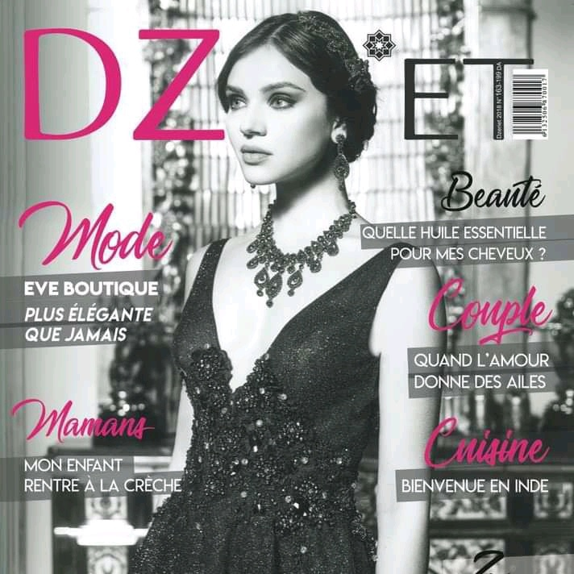

* **La description contextuelle de l’image de numéro 163 :**

Le numéro cent soixante trois du magazine « DZERIET » est apparu dans l’année 2018, l’image de la couverture représente une photo, d’une femme qui porte une robe soirée qui a été réalisée par la maison « EVE BOUTIQUE plus élégante que jamais », la photo est prise par les deux photographes du magazine Kasi Ould Aissa et Abir Bettiche.

* **Le message plastique :**

La photographie sous format rectangulaire représente l’image d’une femme en buste dans un plan moyen qui porte une robe soirée d’une seule pièce, demi-manche, son tissu foulard brillante charger dans la poitrine et le ventre par des perles dorés et dentelle à fleur perlés, col bat forme V et la robe sur taille du modèle.

La femme est brune, debout ses bras sont détendues, elle ne voit pas la caméra, voit de coté avec des yeux noires d’une expression plein de fierté et de confiance et d’affection, des lèvres maquillées, des cheveux noires coiffées. Elle porte des bijoux : des grandes boucles d’oreilles en couleur noires longues ou on voit que la boucle d’oreille gauche, est seulement une petite partie celle du coté droite, un grand collier chargé noir qui a le même motif et forme du boucle, et il ya un accessoire sur la tête du coté gauche sous forme d’une serre tête, des yeux vert bien maquillées, sur sa tête qui couvre des trois lettres « E »,  « R » et «I ».

Dans un premier temps, nous observons qu’il s’agit d’une espace fermée l’orientation de la lumière est marqué par rapport au modèle (le maquillage du visage et la brillance des perles de la tenue) montrent que la femme est photographiée dans une espace fermée derrière elle un mur blanc et fenêtre caché avec un rideau chargé avec des motifs en gauche et droite, un petit meuble en bois décoré avec des garnitures, les portes du meuble blanc avec des décorations et garnis en bois.

La photographe par le choix du cadre et les couleurs sombre, le cadre exclut totalement la partie inférieure du corps de la femme et par conséquent la partie inférieure de ses vêtements par le choix du cadre nous dirige à construire clairement ce l’on voit dans le champ visuel de la représentation : le hors-champ.

La femme qui présente avec sa tenue et ses accessoires occupe une position centrale au premier plan. Sa position géométrique à l’intersection des diagonales met en scène le rôle principal attribué à la femme par la photographe énonciateur.

La prise de vue est contre-plongée, la vue contre-plongée ou ascendante permet de donner une impression de glorification et de puissance. Cela rend le personnage plus imposant et plus puissant.

Dans la composition de l’image, nous remarquons que la couleur de l’image est sombre noir et blanc, le trait de l’ancienneté qui renvoie à l’époque ancienne, et la modernité a même temps qui apparait dans l’ouverture de la poitrine, bien maquillée sur le visage de la femme modèle, la coiffure qui marque ses traits, sa robe soirée noire sur taille chargée avec des perles dorés et fleur et en tissu soirée brillante, et ses bijoux(la grande boucle d’oreilles, collier dans le cou, et serre tête de la même motif), sont des passages obligés par l’œil qui examine la photo en noir et blanc. Alors que le spectateur ne peut pas deviner ou voir les détails des couleurs de la tenue, des cheveux, les bijoux et peut voir les détails de la tenue et du visage de la femme.

La construction DZ est le résultat de la pose de la femme : la ligne horizontale des épaules du modèle, la ligne verticale de ses bras du modèle. Tous ces formes géométriques produisent la construction en « D » et « Z » qui représente la forma la plus utilisée dans la composition.

Dans la dimension plastique de l’image, nous proposons d’étudier les couleurs et l’éclairage, la couleur noir, blanc contribue aux jeux de couleur, c’est par le jeu des couleurs que le photographe crée un espace approfondi. A partir du jeu clair (le mur/fenêtre) blanc/sombre (la robe, l’éclairage du camera), il est impossible de deviner l’orientation de la lumière. Il s’agit d’un éclairage sombre. Cette lumière remarque le temps de la tristesse et les traits de l’ancien, définit niveau de l’expression l’état d’âme de la femme qui semble strict, qui a une confiance en soie et aussi qui définit le trait de l’époque ancien et que la femme est senti dans cette époque.

Sur la couverture du magazine, on remarque que le nom du magazine DZERIET est en deux couleur rose foncé pour les deux premier lettres « D » et « Z » sont en couleur noirs, les deux derniers lettres du titre « E » et « T » et l’étoile du lettre « I ». La modèle sa tête couvre les lettres « E », « R » et « I » du nom DZERIET. Et le spectateur ne voit que les deux premiers et les deux dernières lettres et l’étoile du lettre « I » du mot « DZERIET ».

En plus, il ya le code barre, un élément permanent sur la couverture du magazine, il se situe toujours en haut sur le droite de la couverture à coté de la lettre « T » du nom « DZERIET » du magazine, ou on trouve aussi verticalement sur la lettre « T », le nom et le numéro du magazine, l’année et le prix (Dzeriet 2018 N 163, 199 DA).

* **Le message iconique :**

Au premier plan, nous nous distinguons les éléments suivants : le visage de la femme, la tenue soirée dont la partie inférieure est exclut du cadre et les détails du décor du salon et l’arrière plan. Cette photo représente une jeune femme qui par sa tenue soirée et le maquillage et l’éclairage de l’image évoque une femme algérienne d’une époque et des traits ancien, selon les expressions de leurs visages, elle parait fière de cette robe et confiante.

Ajoutons que le modèle par sa plastique, sa gestuelle et plus encore par son regard sérieux aguichant nous invite à la rejoindre. Et même s’il est difficile de savoir si elle regarde dans un miroir ou elle nous regarde, l’effet reste le même. Elle nous interpelle par ce regard vers l’objectif.

La proximité que nous entretenons avec elle est renforcée par le choix d’un plan moyen. Ce choix de cadrage a une autre incidence qui est de situer le corps de la jeune femme et la touche ancienne de décoration (la tenue, la coiffure, l’éclairage de la photo au croisement des lignes de forces une « croix » dessinée horizontalement par la position de main et verticalement par les épaules).

La couleur joue un rôle essentiel, une belle combinaison de couleur, ce polychrome noir/blanc associe le produit au luxe et patrimoine. D’ailleurs c’est à partir de son corps que la femme s’illumine et rayonne, donc à partir de ses vêtements, les bijoux, la décoration que la femme se voit belle, le luxe est encore signifie par le magnifique ornement à cela il faut ajouter les perles dorés lumineuses ou encore le titre du magazine, les titres principaux, mot dialecte Algérien qui représente l’expression «les femmes algériennes».

Ces signes linguistiques avec le signe visuel « robe soirée », dirigent le spectateur vers l’orient plus particulièrement l’Algérie avec la redondance du message par ces trois éléments, la relation entre l’image de la femme et les signes linguistiques « MODE » qui signifie habillement, le gout individuelle, l’élégance « EVE boutique plus élégante que jamais a une fonction d’ancrage car par les signes linguistiques, le spectateur peut savoir la maison qui a fait cette robe.

Tout ici traduit le désir et la sensualité traits anciennes : la bouche maquillée, la coiffure, les bijoux, le geste, la position, la photo de la femme-modèle sur la première couverture de ce magazine dépasse le magazine lui-même. Autrement dit, ce que nous offre ici le magazine par cette photo, ce n’est pas le magazine DZERIET seulement mais vue véritable invitation au plaisir par l’obtention du robe soirée. C’est une publicité doublée.

* **Le message linguistique :**

Le nom du magazine est écrit en majuscule ou la lettre « D » et « Z » et de caractère plus grand que les autres lettres, quatre titres principaux en couleur rose foncé sont encadrés d’un fond gris (MODE  « Eve boutique plus élégant que jamais »/Maman « Mon enfant rentre à la crèche »/ CUISINE « bienvenue en Inde »/ COUPLE «quand l’amour donne des ailes »), un titre secondaire est encadré d’un fond gris le titre en couleur noir ( BEAUTE  « quelle huile essentielle pour mes cheveux ? »).

**5.5. L’image de la couverture du magazine DZERIET numéro 150 :[66]**

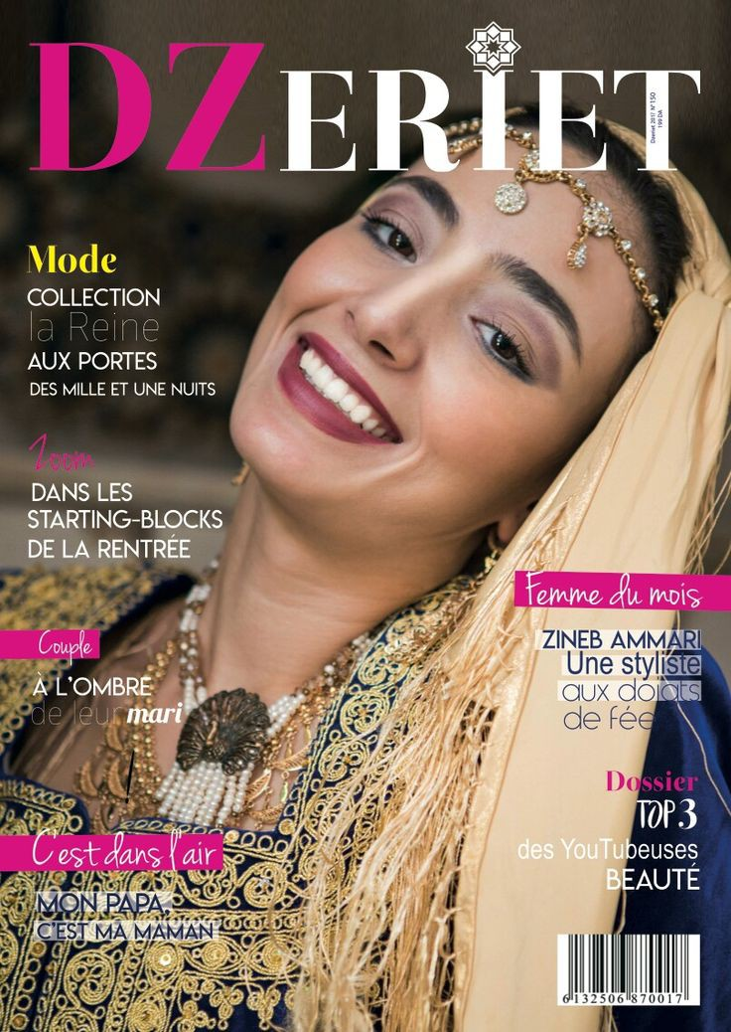

* **La description contextuelle de l’image numéro 150 :**

Le numéro cent cinquante du magazine «DZERIET» est apparu dans les années 2017 représente une photo d’une femme qui s’appelle «  Zineb Ammari » une styliste qui porte une tenue traditionnelle qui a été réalisée par (la maison collection la reine aux portes des mille et une nuits), la photo est prise par les deux photographes Kasi Ould Aissa et Abir Bettiche.

* **Le message plastique :**

La photographie sous format rectangulaire représente l’image d’une femme dans un plan rapproché qui porte une tenue traditionnelle en couleur bleu foncé, col carré, son tissu peluche, avec des manches, chargés par une broderie de forme cercles et fleurs avec un fil de couleur doré perlé de cristaux, elle porte aussi une voile soirée beige serré sur coté gauche, des cheveux noirs.

La femme est brune, elle voit la caméra du coté avec un visage souriant, des lèvres d’une couleur grena, des yeux noirs bien maquillées, regard plein d’affection et de joie. La femme-modèle porte des bijoux : un collier doré avec des perles sur le front des boucles d’oreilles longues et fines en or ou en voit que la boucle de son oreille gauche, sur son cou il ya un collier en or et un collier qui s’appelle « SKHAB » avec un motif de forme feuilles, les trois derniers lettres « R »,  « I » et « T » du nom du magazine « DZERIET » qui couvre la tête du modèle.

Dans un premier temps nous observons qu’il s’agit d’un espace fermé, l’orientation de la lumière est marquée par rapport au modèle(le maquillage du visage et la brillance des perles de la tenue, les motifs des bijoux) montrent que la femme est photographié dans une salle devant un mur ou meuble dessiné.

Le photographe par le choix du cadre, dirige le spectateur vers une construction imaginaire de tout ce qui n’est pas apparu dans le champ visuel de la représentation : le hors-champ.

Le cadre exclut totalement la partie inférieure du corps de la femme et par conséquent, la gestualité des bras, la partie inferieur de ses vêtements, ce qui nous emmène à deviner si c’est un pantalon ou robe (FERGANI ou KARAKOU).

La femme qui est présente avec sa tenue et ses accessoires occupe une position centrale au premier plan. Sa position géométrique à l’intersection des diagonales met en scène le rôle principal attribué à la femme le photographe énonciateur. Ajoutant qu’en arrière plan, il n y a qu’un fond marron.

La prise de vue est contre- plongé. La vue contre-plongée ou ascendante permet de donner une impression de glorification et de puissance, cela rend le personnage plus imposant et plus puissant.

Dans la composition de l’image, nous remarquons des détails : le visage bien maquillé, sa tenue bleu avec des broderies, ses bijoux (boucle longue fine et une voile beige soirée, des colliers avec différentes motifs) sont des passages obligés pou l’œil qui examine l’image, la photo est mette jusqu’à que le spectateur peut voir les détails de la tenue et du visage de la jeune femme.

Dans la dimension plastique de l’image, nous nous proposons d’étudier les couleurs et l’éclairage, la couleur (beige, doré, blanc, bleu) lumineuse avec le marron de l’arrière plan, contribue aux de lumière. C’est par le jeu de la lumière que la photographe crée un espace approfondi.

A partir de jeux (clair/foncé) il est possible de deviner l’orientation de la lumière. Il s’agit d’un éclairage latéral et lumineux. Cette lumière marque et définit l’état de la femme qui est heureuse en temps du fête et mariage.

* **Le message iconique :**

Au premier plan, nous nous distinguons les éléments suivants : le visage de la femme, la tenue traditionnelle de soirée ou du mariage, dans la partie inférieure et l’arrière-plan. Cette photo représente une jeune femme d’origine algérienne du la mariée.

Selon les expressions de leur visage, elle parait fière de cette tenue. Ajoutons que le modèle par sa plastique, son regard aguichant nous invite à la rejoindre, et qui exprime son état d’âme qui est heureuse, le jour de la fête, tenue et les traditions et les coutumes de leur pays, la beauté et l’élégance.

La proximité que nous entretenons avec elle est renforcée par le choix d’un « plan rapproché ». Ce choix de cadrage a une incidence qui est de situer le corps de la jeune femme au centre de l’image.

La couleur joue un rôle essentiel, ce polychrome beige, doré, bleu, associe le produit au luxe et l’élégance. D’ailleurs c’est à partir de son corps que la femme s’illumine. Donc à partir de ses vêtements que la femme voit charmante. Le luxe est encore signifie par le magnifique ornement, à cela il faut ajouter les boucles d’oreille lumineuse et le collier, broderies, la voile soirée, ou encore les deux lettres « DZ » qui signifie le code de pays qui correspondant à l’Algérie, cette abréviation DZ provient du mot DZAYER, le signe d’étoile sur la lettre « I » qui signifié la religion de l’islam.

Ces signes linguistiques avec le signe visuel «  KARAKOU » tous ensembles dirigent le spectateur vers les traditions et la modernité de l’Algérie, la relation entre l’image de la femme et les signes linguistiques fonction d’ancrage le spectateur peut savoir la maison qui a fait ce « KARAKOU ».

Tout ici de désir et la touche moderne : le maquillage, la longue boucle fine d’oreille en or, les colliers avec différents motifs, le grena des lèvres, la voile beige qui caractérise le KARAKOU traditionnelle.

* **Le message plastique :**

Sur la couverture du magazine, on remarque que le nom du magazine DZERIET est en couleur rose foncé des deux premières lettres et blanc pour les autres lettres. Le nom est écrit en majuscule ou les lettres « D » et « Z » sont de caractères plus grands que les autres lettres. Quatre lettres principales, trois titres encadrés d’un fond rose foncé (Femme du mois ZINEB AMMARI une styliste aux doigts de fée), (Couple A l’ombre de leur mari), (C’est dans l’air MON PAPA, C’EST MA MAMAN), un titre en gras a couleur jaune (MODE collection la REINE AUX PORTES des mille et une nuits), deux titres secondaires (Dossier TOP 3, des youtubeuses BEAUTE), (ZOOM, Dans les STARTNG-BLOCKS de la rentrée). En plus aux titres, il ya le code a barre, un élément permanent sur la couverture du magazine, il se situe toujours en bas sur la droite de la couverture à coté de la lettre « T » le nom, le numéro du magazine, l’année et le prix (Dzeriet 2019 N°=150_ 179 DA)

**5.6. L’image de la couverture du magazine GAZELLE numéro 31 :[67]**

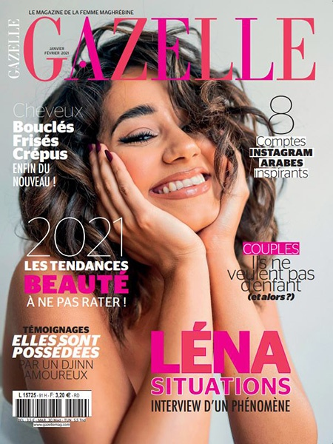

* **La description contextuelle de l’image numéro 31 :**

Le numéro trente-et-un du magazine « GAZELLE » est apparu dans le mois de janvier de l’année 2021, l’image de la couverture représente une photo d’ne jeune femme qui porte un tricot d’été blanc. Le photographe du magazine Christa Evenelle en collaboration avec l’agence lagraphy.

* **Le message plastique :**

L’image reproduit en couleur représente la photographie sous format triangulaire d’une jeune femme brune en plan rapproché qui porte une tenue d’un tricot en coton d’été, couleur blanc sans manches.

La femme modèle ne porte aucuns bijoux, elle regarde la camera de coté avec des yeux noirs d’une expression pleine d’innocence et d’amour, des lèvres marrons clairs, des cheveux noirs avec des mèches châtaines ondulés courts arrangés sur les deux cotés de ses épaules, ses deux mains sur les Joux avec des angles en couleur grena, avec un visage souriant et maquillage légère.

Dans un premier temps nous observons qu’il s’agit d’un espace fermé, semble photographié dans une chambre, devant un rideau de couleur blanche. Le photographe par le choix du cadre, nous dirige à construire imaginairement ce que l’on ne voit pas dans le champ visuel de la représentation : le hors-champ. Le cadre exclut la partie inférieure du corps de la femme et par conséquent la partie inférieure de sa tenue.

La femme avec une position et visage attirante occupe une position centrale au premier plan. Sa position géométrique à l’intersection des diagonales met en scène le rôle principal attribué. La femme par le photographe-énonciateur.

La prise de vue est contre-plongée permet de donner une impression de glorification et de puissance cela rend le personnage plus imposant.

Le cadrage vertical centré sur la femme ne laisse pas la place pour le décor, à l’arrière plan on ne voit que la couleur blanc.

Dans la composition de l’image, nous distinguons plusieurs points forts : la position et la gestuelle de la femme, maquillage qui marqué les traits de visage, le tricot blanc qui exprime la paix, ses cheveux qui arrangés à coté de ses épaules, dans des passages obligés pour l’œil qui examine l’image. Ces éléments qui apparaissent comme des taches sombres sur l’image claire constituent des pôles d’attraction immédiate.

Dans la dimension plastique de l’image, nous nous proposons d’étudier les couleurs et l’éclairage. La couleur de la peau (brune, le noir pour les cheveux, blanc de l’arrière plan) contribue aux jeux de la lumière. C’est par la lumière artificielle que le photographe a crée un espace approfondi.

* **Le message iconique :**

La vue frontale a une fonction de contact. Elle donne l’impression que le personnage représenté s’adresse directement à la personne qui regarde la photo.

Au premier plan, nous distinguons les éléments suivants : le tricot et sa couleur blanc, sa peau brune évoque une femme d’origine Arabe, selon les expressions de son visage, elle parait audacieuse et fière d’elle.

La proximité qui nous entretenons avec elle est renforcée par le choix d’un plan rapproché. Ce choix de cadrage a une incidence qui est de situer le corps de la jeune femme au centre de l’image au croisement des lignes de forces. Les couleurs jouent un rôle essentiel. Ce polychrome blanc, brune de la peau, noir associe le produit au luxe. D’ailleurs c’est à partir de son corps que la femme s’illumine et rayonne donc à partir de ses vêtements et position que la femme belle et attirante. Le luxe est encore par le titre « BEAUTE » et le titre « cheveux bouclés, frisés, crépus, enfin du nouveau », ces signes linguistiques avec le signe visuel « peau brune, sa position, les cheveux noirs et sa forme, le maquillage », tous ensemble dirigent le spectateur vers la femme Arabe, une relation d’ancrage, le signe vient pour renforcer l’idée de proposer le créateur du nom, la créatrice joue avec les couleurs, les formes luminosité pour réaliser et marqué la beauté de la femme, l’élégance et la nouveauté de soin.

* **Le message linguistique :**

La couverture du magazine ne contient pas beaucoup des titres, six titres mentionnées l’un sous l’autre, trois a gauche et trois a droite, trois titres principaux (LENA SITUATIONS interview d’un phénomène/ 2021 les tendances BEAUTE a ne pas rater/COUPLES ils ne veulent pas d’enfant «et alors ? »), et trois titres secondaires (8 COMPTES instagram arabes inspirants/ cheveux bouclés, frisés, crépus, enfin d nouveau !/ Témoignage ELLES SONT POSSEDEES par un Djinn amoureux). On remarque aussi que le nom du magazine GAZELLE est écrit en gras, ses lettres sont équivalentes, ils ont le même taille, couleur rose et saumon un par un, les quatre lettres « A », « Z », « E » et « L » qui fait partie sur le front du modèle, le code à barre qui se positionne en bas de la couverture qui contient le numéro et le prix du magazine, la date du parution et l’année sur le premier lettre « G » du nom du magazine.

**6. Analyse et discussion des résultats**

Chaque magazine a son apparence et sa qualité et la différenciation des interfaces qui ont été examinées dans la couverture.

D’après notre analyse sémiologique des couvertures magazines « DZERIET » et « GAZELLE » selon la méthode de Martinet Joly.

Nous remarquons comme des points similitudes que les couvertures de ces magazines traitent des sujets féminins qui se différent d’une rubrique à une autre (MODE, CUISINE, BEAUTE, COUPLE…etc.), le modèle positionnée toujours une femme qui habille d’une façon élégante et classe, même les couleurs des habits sont équivalentes avec les couleurs d’écritures des rubriques. Quelques rubriques sont colorées de la même couleur que le nom du magazine.

Dans chaque couverture, on trouve les titres principaux en gras, et les titres secondaires en petites tailles. Le code à barre de ces supports se trouve toujours dans l’interface avec le prix et les dates de parution. Le nom du magazine est écrit en haut de la couverture. Toutes les modèles sont bien maquillées afin de déterminer les traits de leurs visages, le modèle se positionne au centre moyen de la couverture. Les titres des couvertures sous forme des colonnes. Concernant l’angle de prise de vue, toutes les images sont contre-plongées.

Mais nous voyons aussi des points de divergence entre les deux magazines. Les lettres du nom magazine « Gazelle » ont le même taille contrairement le magazine « Dzeriet », ses deux premiers lettres sont plus grands que les autres. La date, le numéro, le prix dans le magazine « Dzeriet » sont écrits dans le dernier lettre  « T », et dans le magazine « Gazelle » sur le premier lettre « G » a écrit la date et le mois.

La position de la femme se diffère d’une couverture à une autre (assise, debout, sautée). Concernant le regard du modèle, pas toujours en directe avec le camera, il y a des images où la femme regarde de coté. Les tenues du magazine « Dzeriet » sont traditionnelles mais du « Gazelle » sont modernes. L’arrière plan se diffère qu’il y a des espaces ouverts et fermés. Il y a quelques modèles portent des bijoux par rapport aux autres ne portent pas.

La différenciation de la gestualité du modèle. Le choix des modèles se varient (blanches, brunes/ petites tailles, grandes tailles), le maquillage (légère/foncée), la forme et la couleur des cheveux se diversifient d’une modèle à une autre (bouclée, ondulée, lisse, des cheveux cachées par la voile).

Des pluralités et des minorités des titres dans les supports. La partie inferieur parait chez une femme par rapport aux autres, il est exclut. La décoration de l’arrière plan dans quelques images a une autre.

Selon les résultats, la première remarque c’est que la femme se retrouve maintenant représentée par des contenus visuels et par des contenus rédactionnels très diversifiés portant sur l'estime de soi et le plaisir pour soi.

Les résultats viennent confirmer le fait que les magazines féminins DZERIET et GAZELLE tend à devenir des presses particulières et spécifiques en situant la femme comme propre référence, et ce, en modifiant le contenu de ses numéros pour qu’ils puissent être adéquats avec les préoccupations des femmes de la culture Algérienne.

**Conclusion générale**

Nous sommes arrivées à la partie conclusive de notre travail, dans laquelle nous tenons à mettre en évidence notre démarche où nous avons opté pour la sémiologie appliquée à l’image de Martinet Joly, où nous avons essayé de répondre à la question principale de notre problématique :

-Quelles sont les stratégies sémiologiques et communicatives utilisés dans la conception des pages des couvertures dans les magazines féminins Algériens (Dzeriet, Gazelle.) ?

Concernant la partie analytique nous avons effectué une analyse sémiologique comparative du corpus constitué de six images de couvertures des magazines « DZERIET » et « GAZELLE »

À partir de cette analyse sémiologique, nous avons pu répondre aux interrogations qui composent notre problématique, nous dirons qu’en ce qui concerne notre corpus, nous avons pu observer durant toute l’analyse effectuée que les premières de couvertures des magazines sont toutes, attrayantes, attirantes et accrochent le regard, elles utilisent des couleurs originales qui inspirent les spectateurs.

Nous avons commencé par une approche historique sur les notions « sémiologie », « sémiologie de l’image » et « publicité » en essayant de donner une vue d’ensemble sur ces notions et leur rencontre sous forme d’une théorie appliquée par Martinet Joly.

On est concentré sur la sémiologie, est une discipline récente, tend à se construire comme une science de la signification qui vise à comprendre les processus de production du sens et comment le sens se fabrique, les lois du fonctionnement des signes en société et leurs interprétations.

Puis, on est également toucher la sémiologie de l’image, après avoir définir les deux concepts: la «Sémiologie» en tant que science qui prend de signes une matière d’étude, et l’«Image» comme une reproduction du monde réel, nous avons définir l’image mais cette fois dans l’espace sémiologique afin de démontrer, vers la fin, les outils qui nous permettent de lire les images publicitaires de notre corpus « Gazelle » et « Dzeriet ».

Apres avoir analysé chaque couverture du magazine séparément, nous avons tout d’abord retracé les étapes à suivre dans l’analyse. Certes ce chapitre comportera une présentation générale de notre corpus, ainsi que la méthodologie à suivre, enfin une analyse détaillée de ces données afin de répondre à la problématique du mémoire. Selon Martine Joly et d’après une lecture et description contextuelle de la couverture de magazine en interprétant et analysant la photographie, la photo, la position de la femme, et le choix des contextes et des couleurs, pour déchiffrer leur sens et signification afin de déterminer les caractéristiques des signes plastiques, linguistique et iconique., Chaque magazine voit le model de son angle.

Pareillement, on compare entre les couvertures d'une façon de similitudes et divergences pour déterminer l'importance de chaque magazine et comment se réaliser et que chacun d'entre eux se distingue par son apparence et ses couleurs spécifiques.

Enfin, nous espérons que notre recherche a pu toucher tout ce que nous avons estimé être en rapport avec ce sujet, et qu’elle donne au moins une idée sur l’intérêt que représente l’image comme étant un élément sémiologique dans ces procèdes de communication. Cette étude pourrait être une introduction à d’autres éventuelles études et recherches concernant l’image.

**Bibliographie**

**Références bibliographiques :**

**I/ Ouvrages:**

1-Domenjoz, J.C, 1978 (vers 1906), L’approchesémiologique*,* Ecole des arts décoratifs, septembre 1998.p2 extrait de Charles Sanders PEIRCE, Ecrits sur le signe, Paris, Seuil.

2-David Zemmour, 2008, Initiation à la linguistique, paris.

3- F. Saussure, 2002, Cours de linguistique générale*,* Ed. Payot

4-Honoré champion, 2009, Vocabulaire des études sémiotiques et sémiologiques, Paris.

5- JOLY. Martine, 2005, L’image et les signes, Armand Colin, Paris.

6-JOLY Martine, 2002, L’image et son interprétation, Nathan, extrait de cf. éléments de sémiologie, in *l’obvie et l’Obtus*, essais critiques III.

7-Jean-Michel. ADAM et Marc, BONHOMME, 2011, L´argumentation publicitaire : Rhétorique de l´éloge et de la persuasion, Paris, Armand Colin.

8-JOANNIS, H, 1988, le processus publicitaire **:** de création publicitaire : stratégie, conception et réalisation des messages,4éme édition Dumob, Paris.

9-Jean-Michel. ADAM, 2008, *La* linguistique textuelle : Introduction à l´analyse textuelle des discours. 2e édition, Paris, Armand Colin.

10-JOLY Martine, Introduction à l’analyse de l’image

11-Jean-Marie. CHARON, 2008, *La presse magazine,* La Découverte, Paris.

12-Klinkenberg J.M, 1999, précis de sémiotique général, Paris.

13-MOUNIN. *Introduction à la sémiologie*.1970, Paris, éd. Minuit.

14- Mathieu. GUIDÈRE, 2000, Publicité et traduction*,* l’Harmattan, Paris.

15- Roland. Barthes. *Le* message publicitaire, rêve et poésie, in Les Cahiers de la publicité, n°7, Langueet publicité.

16-Roman Jakobson, 1973, Essai de linguistique générale, Minuit, Paris.

17-Roland Barthes, 1985, aventure sémiotique, Ed le seuil, paris.

**II/ Sitographie:**

1-D. Bounie, 2006, Introduction à l’image et à la sémiologie de l’image. https://www.collegedesaussure.ch/ consulté le 11/04/21

2- JOLY Martine., 2015, introduction à l’analyse de l’image(3°éd), Armand colin, extrait de Ferdinand de Saussure, cours de linguistique générales, Payot, 1979. .Disponible sur :

<https://www.chapitre.com/BOOK/joly-martine/introduction-a-l-analyse-de-l-image-3e-edition,65851456.aspx> consulté le 20/03/2021 a 20 :15

3- La sémiologie de l’image publicitaire, Disponible sur : [http://www.surlimage.info/ecrits/semiologie.html consulté le 14/03/2021 a 15 :34](http://www.surlimage.info/ecrits/semiologie.html%20consulté%20le%2014/03/2021%20a%2015%20:34)

4-Luc Saint-Hilaire, 2011, L’importance *des* couleursdans la publicité**,** université Laval, Laval. <https://semio1.files.wordpress.com/2012/10/turmine.pdf> consulté le 02/05/2021 a 10 :11

5-Logo du magazine DZERIET<htpp://Dzerietmagazine-www.dzeriet-dz.com/fr/ consulté le 19/02/2021 a 13 :12

6-Présentation DZERIET/Dzeriet magazine, http://www.dzeriet-dz.com<presentationdzeriet consulté le 16/03/2021 a 18 :24

7- Types d’image, (en ligne). Disponible sur : <http://palf.free.fr/image/imadef.htm> consulté le 12/03/2021 a 17 :30

8- Vincent. SOULIER. 2008 ; Presse féminine. La puissance frivole*,* Paris, l’Archipel.

https://www.editionsarchipel.com/livre/presse-feminine-la-puissance-frivole/ consulté le 14/05/2021 a 22 :30

**III/ Dictionnaires:**

1-Dubois, Giacomo, Guespin, Marcellesi, Mével, 1994, dictionnairede linguistique et des sciences du langage, Larousse

2-Jean Dubois et all, 2002, Dictionnaire de linguistique, Larousse, Paris

3-Goliot-Lété, 2008. J, Lancien, le Mée, Dictionnaire de l’image *;* Vanoye (2° édition). Paris, France : Vuibert.

**IV/Article:**

1-Gary prieur 1971*,*Littérature la notion de connotation(s), n°=4

**Mémoires :**

**1-** SOUMAYA AISSAOui**,** analyse sémiologique de la page de couverture du magazine féminin « Dzeriet ».

**2-** SELKHANE Samir,une lecture sémiologique de l’image publicitaire de la première page de couverture du magazine féminin Gazelle

**Table des matières**

**Remercîments………………………………………………………………**

**Sommaire…………………………………………………………………...**

**Introduction générale ……………………………………………………06**

**Chapitre I: Approche sémiologique de l’image publicitaire fixe**

**Introduction………………………………………………………………12**

**1. La sémiologie et son objet d’étude…………………………………….12**

# Les courants de la sémiologie……………………………………….14

**1.1.1. La sémiologie de la signification…………………………………..14**

**1.1.2. La sémiologie de la communication……………………………….16**

**1.2. La distinction entre sémiologie et sémiotique……………………...16**

**1.3. Distinction entre sémiologie et linguistique ……………………….19**

## 2. Qu’est ce qu’un signe ?...........................................................................20

## 2.1. Le signe selon Charles sandres Pierce……………………………....22

**2.2. Le signe selon Ferdinand de Saussure ……………………………..22**

**2.3. Catégorisation de signe……………………………………………....25**

3. La sémiologie de l'image……………………………………………….27

3.1. Qu’est-ce qu’une image ?....................................................................27

**3.2. Les type de l’image…………………………………………………28**

**3.3. Les fonctions de l’image……………………………………………..29**

**3.4. L’Interprétation de l’image…………………………………………29**

**3.5. L’image et le sens…………………………………………………….31**

**3.6. L’image et le signe ……………………………………………….......32**

**3.6.1. L’image comme un ensemble de signe……………………………33**

**3.7. L’image et sa connotation……………………………………….......34**

**3.8. L’image et sa dénotation ……………………………………………34**

**3.9. Le rapport entre le texte et l’image…………………………………37**

**4. L’image publicitaire ……………………………………………….......38**

**4.1. Une publicité / un discours/ un message ……………………………38**

**4.2 Le but de la publicité………………………………………………….39**

**4.3. Les constituants du message publicitaire…………………………...40**

**4.4. L’image publicitaire……………………………………………….…40**

**4.5. Le texte publicitaire …………………………………………………41**

**5. La photographie………………………………………………………..43**

**5.1. Martine Joly et la photographie ……………………………………43**

**Conclusion………………………………………………………………...44**

**Chapitre II : Analyse et interprétation du corpus**

**Introduction………………………………………………………………46**

**1. Présentation de corpus et méthode de lecture ………………………46**

**1.1. Échantillon de corpus……………………………………………. …47**

**2. La méthode d’analyse …………………………………………………47**

**2.1. La description contextuelle de l’image …….................................48**

**2.2. Le message plastique ……………………………………………….48**

**2.3. Le message iconique …………………………………………………51**

**3. Le magazine féminin………………………………………………...….53**

**3.1. La presse féminine: un secteur spécifique de la presse écrite……...53**

**3.2. Les constituants du magazine féminin……………………………….54**

**3.3. La couverture : la vitrine du magazine féminin…………………….55**

**4. Présentation des magazines ………………………………………...…58**

**4.1. Présentation du magazine « Dzeriet » ………………………………58**

**4.1.1. Les constituants du magazine «Dzeriet »………………………….58**

**4.2. Présentation du magazine « Gazelle » ……………………………...59**

**4.2.1. Les constituants du magazine « Gazelle » …………………….…59**

**4.3. Les logos des magazines ……………………………………….……59**

**4.3.1. Logo du magazine « Dzeriet » ……………………….……………59**

**4.3.2. Le logo d magazine « Gazelle » …………………….……….…….61**

**5. Analyse des données……………………………………………………61**

**5.1. L’image de la couverture du numéro 78……………………..……..62**

**5.2. L’image de la couverture du numéro 87…………………….……..68**

**5.3. L’image de la couverture du numéro 168…………………….……73**

**5.4. L’image de la couverture du numéro 163 ……………..……….….79**

**5.5. L’image de la couverture du numéro 150 …………………………85**

**5.6. L’image de la couverture du numéro 31……………………...……90**

**6. Analyse et discussion des résultats……………………………………94**

**Conclusion…………………………………………………………….......94**

**Conclusion générale………………………………………………….….105**

**Bibliographie………………………………………………………….…107**

**Table des matières**

**Annexes**

**Résumé**

**Annexes**

**Gazelle  « 2013 » n 78**



**Gazelle « 2020 » n 87**

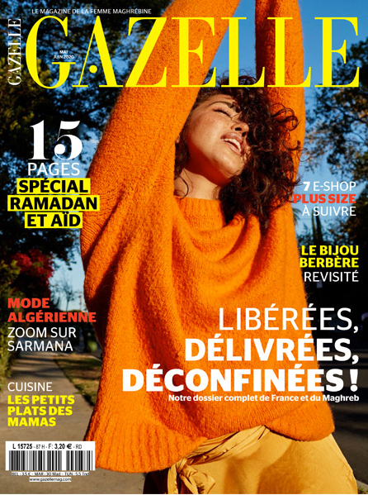

**Dzeriet « 2019 » n 168**

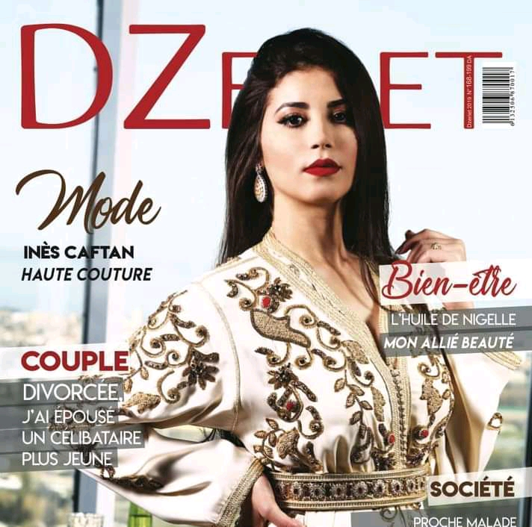

**DZERIET « 2018 » n 163**

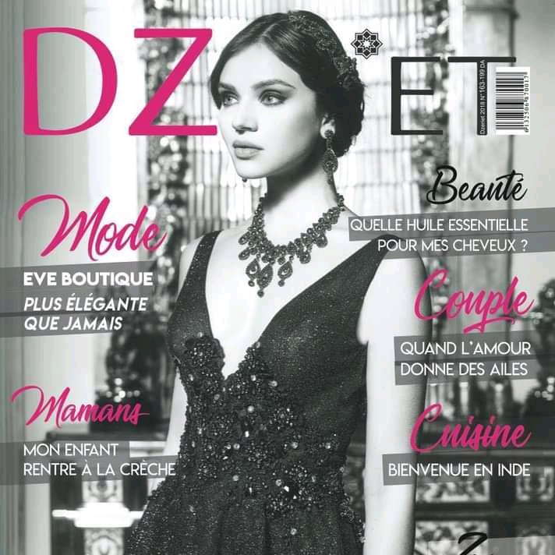

**Dzeriet « 2017 » n°= 150**



**Gazelle « 2O21 » n°= 31**

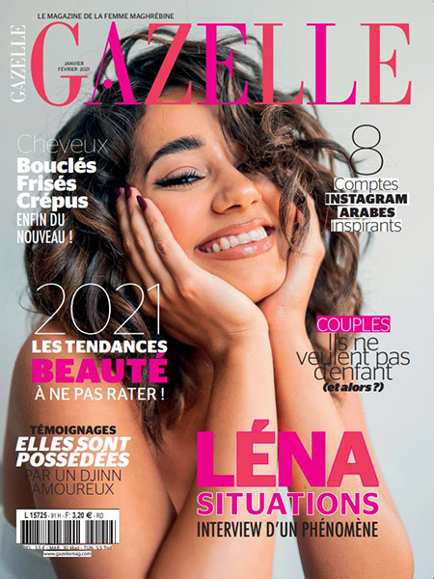

**Résumé :**

Nous rencontrons plusieurs types d’image, quotidiennement dans notre vie qui constituent l’objet de différents domaines de recherche parmi lesquels la sémiologie. Alors que l’image publicitaire a une grande importance sur ce grand éventuel. Dans notre travail, nous analyserons les images publicitaires de la presse écrite, précisément les couvertures des magazines féminins « DZERIET » er « GAZELLE » dans une approche sémiologique, suivant le modèle proposé par Martine Joly. Nous visons à faire une analyse des composants des photographies à savoir la composante plastique, iconique et linguistique, cette analyse nous permettra d’identifier les signes qui interagissent dans les pages des couvertures et interprète leurs significations

**Mot clés : la Sémiologie de l’image – image publicitaire – pages de couverture - magazine Dzeriet et Gazelle – Approche de Martine Joly**

**الملخص:**

في الحياة اليومية نلتقي مع العديد من انواع الصور التي تشكل مختلف مجالات البحث مثل السيميولوجيا . الصور الاشهارية تتربع على مكانة عالية في هذا الزخم الهائل من الصور . في هذا العمل سنحاول تحليل الصورة الاشهارية في الصحافة المكتوبة, تحديدا غلافات المجلات النسائية "دزيريات" و "غزالة" في نهج سيميولوجي. حيث سوف نعتمد على نموذج التحليل الذي اقترحته "مارتين جولي". تهدف الى القيام بتحليل مكونات الصور, و هي المكونة البلاستيكية, المكنونة و اللغوية . هذا التحليل سيسمح لنا بالتعرف على العلامات التي تتفاعل في اغلفة المجلة , و كذلك لتفسير معانيها.

**الكلمات المفتاحية: سيميولوجيا الصور-صورة اشهارية-صور الغلاف –مجلة دزيريات و غزالة –نهج مارتين جولي**

1. Goliot-Lété, 2008. J, Lancien, le Mée, Dictionnaire de l’image *;* Vanoye (2° édition). Paris, France : Vuibert, p331.
2. F. Saussure, 2002, Cours de linguistique générale*,* Ed. Payot, p.22
3. Honoré champion, 2009, Vocabulaire des études sémiotiques et sémiologiques paris, p 12
4. Dubois, Giacomo, Guespin, Marcellesi, Mével, 1994, dictionnaire *de linguistique et des sciences du langage,* Larousse, p425
5. Domenjoz, J.C, 1978 (vers 1906), L’approchesémiologique,Ecole des arts décoratifs, septembre 1998.p2 extrait de Charles Sanders PEIRCE, Ecrits sur le signe, Paris, Seuil, p. 134
6. Martine. JOLY, 2005, L’image et les signes, Armand Colin, Paris, P15.
7. Joly M, 2002, L’image et son interprétation, Nathan, extrait de cf. éléments de sémiologie, in *l’obvie et l’Obtus*, essais critiques III
8. Honoré champion, ibid. p 13
9. Roland Barthes, 1985, aventure sémiotique, Ed le seuil, paris, p10
10. Honoré champion, opcit.
11. Buyssens E, 1970, la communication et l’articulation linguistique citée par Mounin. G dans l’introduction à la sémiologie, Ed minuit, Paris, p13
12. Klinkenberg J.M, 1999, précis de sémiotique général, Paris. P82
13. Honoré champion, ibid. p22
14. Honoré champion, ibid. p 24, p26
15. La sémiologie de l’image publicitaire, Disponible sur : <http://www.surlimage.info/ecrits/semiologie.html>
16. David Ze mmour, 2008, Initiation à la linguistique, paris, p15, 16 
17. Joly M., 2015, introduction à l’analyse de l’image(3°éd), Armand colin, extrait de Ferdinand de Saussure, cours de linguistique générales, Payot, 1979. .Disponible sur : https://www.chapitre.com/BOOK/joly-martine/introduction-a-l-analyse-de-l-image-3e-edition,65851456.aspx
18. Joly M, .Disponible sur : https://www.chapitre.com/BOOK/joly-martine/introduction-a-l-analyse-de-l-image-3e-edition,65851456.aspx ibid.
19. Honoré champion, ibid, p 259
20. Honoré Champion, ibid. p 257
21. Martine. Joly. ibid.p.13.
22. Honoré champion, ibid., p 206
23. Martine Joly, ibid.
24. Honoré champion, ibid. p.207
25. Martine Joly, ibid. p11
26. Martine Joly, opcit
27. Types d’image, (en ligne). Disponible sur : http://palf.free.fr/image/imadef.htm
28. Martine Joly, ibid. p 50
29. Honoré champion, ibid. p 215
30. Joly M, ibid. p.96
31. Joly M, op.cit. p.96
32. Honoré champion, ibid. P 255
33. Martinet Joly, ibid. p36
34. D. Bounie, 2006, Introduction à l’image et à la sémiologie de l’image, p5
35. Honoré champion, ibid. p 170
36. Joly Martinet, ibid. p 134
37. Jean Dubois et all, 2002, Dictionnaire de linguistique, Larousse, Paris.
38. Gary prieur 1971*,*Littérature la notion de connotation(s), n°=4
39. Martine Joly, ibid. p88
40. Martine Joly, ibid. p89
41. Roland. Barthes. Le message publicitaire, rêve et poésie, in Les Cahiers de la publicité, n°7, Languet publicité, p. 96.
42. Jean-Michel. ADAM et Marc, BONHOMME, 2011, L´argumentation publicitaire : Rhétorique de l´éloge et de la persuasion, Paris, Armand Colin, p. 55.
43. JOANNIS, H, 1988, le processus publicitaire **:** de création publicitaire : stratégie, conception et réalisation des messages,4émeédition Dumob, Paris, p.18.
44. MOUNIN. Introduction à la sémiologie.1970, Paris, éd. Minuit. P.88.
45. Jean-Michel. ADAM, 2008, La *linguistique textuelle :* Introduction à l´analyse textuelle des discours. 2e édition, Paris, Armand Colin, p. 131.
46. Jean-Michel. ADAM, Ibid., p.131.
47. Mathieu. GUIDÈRE, 2000, Publicité et traduction*,* l’Harmattan, Paris, p. 32.
48. - Introduction à l’analyse de l’image Martine Joly Chapitre2 : Analyse et interprétation du corpus
49. - Introduction à l’analyse de l’image Martine Joly
50. - Introduction à l’analyse de l’image Martine Joly, page 77
51. - Luc Saint-Hilaire, 2011, L’importance des couleurs dans la publicité**,** université Laval, Laval.
52. - Jean. Michael. ADAM, La linguistique textuelle: Introduction à l´analyse textuelle des discours. 2e édition, Paris, Armand Colin P.134
53. - Jean-Marie. CHARON, 2008, La presse magazine, La Découverte, Paris, p.9.
54. - Jean-Marie. CHARON, ibid., p.9.
55. - Vincent. SOULIER. 2008 ; Presse féminine. La puissance frivole, Paris, l’Archipel, P. 85.
56. - Roman Jakobson, Essai de linguistique générale, Minuit, Paris, 1973, p. 215
57. - Ibid., p. 215.
58. - Présentation DZERIET/Dzeriet magazine, http://www.dzeriet-dz.com<presentationdzeriet
59. - ODJ : Office de diffusion et de justification en France.
60. - Logo du magazine DZERIET<htpp://Dzerietmagazine-www.dzeriet-dz.com/fr/
61. - http://www.gazellemag.com/
62. -WWW.GAZELLEMAG.COM
63. - WWW.GAZELLEMAG.COM
64. - [WWW.DZERIET.COM](http://WWW.DZERIET.COM)
65. - [WWW.DZERIET.COM](http://WWW.DZERIET.COM)
66. - [WWW.DZERIET.COM](http://WWW.DZERIET.COM)
67. - [WWW.GAZELLEMAG.COM](http://WWW.GAZELLEMAG.COM)